**ระบบเช่าหนังสือออนไลน์**

**(Thantawan Rent Book)**

**CS251 ระบบฐานข้อมูล 1**

**กลุ่ม 15**

| **กาญจนพ** | **บัวรอด** | **6509650229** |
| --- | --- | --- |
| **ณรีพัฒน์** | **รุ่งรำพรรณ** | **6509650369** |
| **เตชิต** | **จันทร์ลี** | **6509650419** |
| **ทานตะวัน** | **จิตสาร** | **6509650427** |
| **ธัชปพัฒน์** | **วิลาราช** | **6509650443** |
| **นัทธพร** | **ตันติกุลพาณิชย์** | **6509650500** |
| **อชิรญาณ์** | **ชูเชิด** | **6509650765** |
| **อุ้มบุญ** | **ระภานุสิทธิ์** | **6509650781** |

**Section 650001**

**22/02/2567**

**Problem statement**

**ที่มาและความสำคัญ**

หนังสือ เป็นสื่อที่ช่วยให้มนุษย์เกิดความรู้และความเข้าใจ แม้ว่าในปัจจุบันจะมีเทคโนโลยีเข้ามาเอี่ยวและสามารถเข้าถึงสื่อออนไลน์มากขึ้น แต่ในปัจจุบันการอ่านหนังสือจากเล่มก็ยังเป็นที่นิยมอยู่ โดยอ้างอิงจาก Statista Advertising & Media Outlook ได้คาดการณ์รายได้ตลาดหนังสือในปี 2024 ทั่วโลกจะอยู่ที่ 8,405 ล้านดอลลาร์สหรัฐ ซึ่งอัตราการเติบโตรายได้ของหนังสือระหว่างปี 2024 – 2029 โดยเฉลี่ยอยู่ที่ 0.56% ต่อปี และมีข้อมูลเพิ่มเติมจากสำนักพิมพ์ ‘พ.ศ.พัฒนา’ ที่ให้สัมภาษณ์ในสื่อไทยรัฐ เผยว่า กระดาษแพงขึ้นเพราะส่วนใหญ่นำเข้าจากต่างประเทศ ซึ่งราคากระดาษนั้นมีการปรับขึ้นอยู่เรื่อย ๆ อยู่แล้ว จึงทำให้มีต้นทุนต่อเล่มมากกว่าเดิมประมาณ 4 – 5% ส่งผลให้อาจต้องปรับราคาเพิ่มขึ้น 5 – 10% ตามกลไกตลาด และจากข้อมูลสถิติงานหนังสือปี 2565 ของสมาคมผู้จัดพิมพ์และผู้จำหน่ายหนังสือแห่งประเทศไทย (PUBAT) รายงานว่า ผู้อ่านชาวไทยส่วนใหญ่มีกำลังซื้อหนังสืออยู่ในช่วง 500 – 1,000 บาท/เดือน ฐานลูกค้าส่วนมากอยู่ในช่วงอายุ 23 – 28 ปี และมีรายได้อยู่ในช่วง 15,000 – 25,000 บาท ซึ่งการเติบโตของค่าจ้างแรงงานขั้นต่ำตลอดสิบปีที่ผ่านมา มีอัตราเพิ่มขึ้นประมาณ 13 – 36 บาท/วัน สรุปได้ว่าหนังสือมีราคาสูงขึ้นในแบบที่ไม่สมดุลกับเงินเดือนที่สูงขึ้นเพียงเล็กน้อย หนังสือจึงดูมีราคาแพง และทำให้หลายคนต้องคิดให้ดีก่อนเลือกซื้อหนังสือแต่ละเล่มจากข้อมูลข้างต้นแสดงให้เห็นว่าแนวโน้มการอ่านหนังสือแบบเป็นเล่มเป็นที่นิยมมากขึ้น ในขณะที่ราคาหนังสือที่สูงขึ้นเช่นกัน ทำให้หลายคนจึงมีความลังเลที่จะซื้อหนังสือใหม่

แอปพลิเคชัน Thantawan Rent Book จึงเป็นแอปพลิเคชันที่ช่วยให้ผู้อ่านสามารถเข้าถึงหนังสือได้ผ่านทางอินเทอร์เน็ตโดยไม่ต้องเดินทางไปยังร้านหนังสือที่มีให้เช่า โดยจะเป็นแพลตฟอร์มออนไลน์ที่มีระบบสมาชิกหรือบริการการสมัครสมาชิกที่ผู้ใช้สามารถเข้าถึงหนังสือต่าง ๆ ได้ไม่ว่าจะเป็นหนังสือเก่าหรือหนังสือใหม่ ในรูปแบบออนไลน์ผู้ใช้สามารถเลือกใช้งาน แอปพลิเคชันนี้โดยจ่ายค่าบริการเช่าหรือสมัครสมาชิกตามระยะเวลาที่ต้องการ และสมาชิกแต่ละท่านสามารถใช้บริการการเช่าหนังสือแบบไม่จำกัดจำนวนหนังสือหรือชนิดของหนังสือที่สามารถเข้าถึงได้ในระยะเวลาที่กำหนด

**วัตถุประสงค์**

* เพื่อให้เกิดการใช้ทรัพยากรอย่างคุ้มค่า
* เพื่อให้เกิดการสร้างรายได้และธุรกิจให้กับผู้ใช้
* เพื่อให้ผู้ใช้สามารถเข้าถึงหนังสือได้มากขึ้น
* เพื่อเพิ่มความสะดวกสบายให้กับผู้ใช้ โดยให้ผู้ใช้สามารถเข้าถึงหนังสือได้โดยไม่ต้องเดินทางไปร้านหนังสือ
* เพื่อส่งเสริมการเรียนรู้และการอ่าน โดยให้ผู้ใช้สามารถเข้าถึงหนังสือได้หลากหลาย
* เพื่อลดค่าใช้จ่ายจากการซื้อหนังสือราคาเต็ม

**ประโยชน์ของโครงงาน**

* ส่งเสริมการอ่านหนังสือ โดยให้ผู้ใช้มีโอกาสเข้าถึงหนังสือที่ต้องการได้ง่ายขึ้น
* ลดการใช้ทรัพยากรที่ไม่จำเป็น โดยให้ผู้ใช้สามารถแบ่งปันหนังสือที่มีอยู่แล้วให้ผู้อื่นเช่า
* สร้างรายได้เสริมรายได้ให้กับผู้ใช้ โดยให้ผู้ใช้ที่มีหนังสือที่ไม่ได้อ่าน สามารถลงให้เช่าหนังสือได้ผ่านเว็บไซต์และได้รับค่าเช่าจากผู้ใช้ที่เช่าหนังสือ
* เพิ่มความสะดวกสบายในการเช่าหนังสือ โดยให้ผู้ใช้สามารถเลือกเช่าหนังสือได้ผ่านทางอินเทอร์เน็ต โดยไม่ต้องเดินทางไปเช่าที่ร้านเอง
* ประหยัดค่าใช้จ่ายโดยการเปลี่ยนเป็นรูปแบบเช่าซึ่งจะมีราคาถูกกว่าการซื้อหนังสือ

**Solution Requirement**

* 1. ระบบจะมีเว็บไซต์สำหรับการปล่อยเช่า-ยืมหนังสือมือ 2 ที่ผู้ใช้สามารถเข้าถึงได้ผ่านอินเทอร์เน็ต
  2. การเพิ่มความหลากหลายในหนังสือที่สามารถเช่าหรือปล่อยเช่า เช่น หนังสือใหม่ ล่าสุด หนังสือทางวิชาการ หนังสือเยาวชน หนังสืออีบุ๊ก เป็นต้น จะช่วยสร้างความพึงพอใจและสนับสนุนความสนใจ ของผู้ใช้
  3. ให้ความสำคัญกับความปลอดภัยของข้อมูลส่วนบุคคลของผู้ใช้ และการรักษาความลับของข้อมูลการเช่าหนังสือ เช่น การใช้รหัสผ่าน อีเมลในการเข้าสู่ระบบ การป้องกันการแอบแฝงข้อมูล และมาตรการความปลอดภัยอื่น ๆ
  4. สร้างระบบที่ช่วยอำนวยความสะดวก สามารถช่วยค้นหาหนังสือตามความต้องการของผู้ใช้งาน ได้ผ่านระบบออนไลน์
  5. สร้างความมั่นใจว่าจะไม่ถูกหลอกโดยมีระบบมัดจำเงินเพื่อเพิ่มความมั่นใจและวางใจในการเช่าหนังสือครั้งต่างๆ
  6. ระบบจัดเก็บประวัติการเช่าคืนหนังสือ
  7. ระบบบริการลูกค้าที่มีความรวดเร็วและมีประสิทธิภาพ

**Software Requirements Specification**

**1. ข้อกำหนดเชิงฟังก์ชัน (Functional Requirements)**:

* ระบบจะมีเว็บไซต์ที่ให้บริการการยืมและเช่าหนังสือมือสอง ซึ่งสามารถเข้าถึงได้จากทุกที่ผ่านอินเทอร์เน็ต
* ระบบจะมีคลังหนังสือที่หลากหลาย เช่น หนังสือใหม่ล่าสุด หนังสือทางวิชาการ และหนังสือเยาวชน เพื่อตอบสนองความต้องการและความสนใจของผู้ใช้
* ระบบจะปกป้องข้อมูลส่วนบุคคลและรายละเอียดการเช่าหนังสือของผู้ใช้ด้วยการใช้ username และรหัสผ่าน พร้อมด้วยมาตรการความปลอดภัยเพิ่มเติม
* ระบบจะมีฟังก์ชันการค้นหาที่ช่วยให้ผู้ใช้สามารถค้นหาหนังสือตามความต้องการได้อย่างง่ายดาย
* ระบบจะมีการมัดจำเงินเพื่อป้องกันการหลอกลวงและเพิ่มความมั่นใจในการใช้บริการ
* ระบบจะบันทึกประวัติการยืมและคืนหนังสือของผู้ใช้

**2. ข้อกำหนดที่ไม่ใช่ฟังก์ชัน (Non-functional Requirements)**:

ประสิทธิภาพ (Performance) :

* เว็บไซต์จะต้องโหลดได้อย่างรวดเร็วและพร้อมให้บริการอย่างไม่ขาดตอน
* การตอบสนองของเว็บไซต์ต่อการกระทำของผู้ใช้จะต้องเป็นไปอย่างรวดเร็ว
* ฐานข้อมูลจะต้องได้รับการปรับปรุงอย่างต่อเนื่องเพื่อความสามารถในการค้นหาข้อมูลที่มีประสิทธิภาพ
* ระบบจะต้องสามารถรองรับการใช้งานพร้อมกันของผู้ใช้จำนวนมาก
* ระบบบริการลูกค้าจะถูกออกแบบมาเพื่อการให้บริการที่รวดเร็วและมีประสิทธิภาพ

ความปลอดภัย (Safety) :

* ระบบจะต้องมีการป้องกันการทำรายการและข้อมูลผู้ใช้ด้วยการเข้ารหัส และมาตรการความปลอดภัยที่เข้มงวด

ความมั่นคง (Reliability) :

* ระบบจะต้องมีความเสถียรและพร้อมให้บริการอย่างต่อเนื่อง เพื่อรองรับความต้องการของลูกค้าที่อาจเกิดขึ้น
* ระบบจะต้องเชื่อถือได้และมีความเสถียรในทุกสถานการณ์การใช้งาน

คุณลักษณะที่มีคุณภาพ (Quality Attributes) :

* ระบบจะต้องแสดงข้อมูลสินค้าและดำเนินการทำรายการอย่างปลอดภัยและถูกต้อง
* อินเตอร์เฟซของระบบเป็นมิตรกับผู้ใช้ ใช้งานง่าย และไม่ทำให้เกิดความสับสน

**System Limit**

1. ข้อจำกัดทางเทคโนโลยี (Technological Limitations):

* ระบบจะต้องรองรับการทำงานบนเว็บเบราว์เซอร์ที่เป็นที่นิยม เช่น Google Chrome, Firefox, Safari และ Microsoft Edge
* การพัฒนาต้องใช้เทคโนโลยีที่สามารถทำงานได้ทั้งบนระบบปฏิบัติการ Windows และระบบปฏิบัติการอื่นๆ เช่น macOS และ Linux เพื่อความหลากหลายและความครอบคลุม

1. ข้อจำกัดในการประมวลผล (Processing Limitations):

* ระบบจะต้องสามารถรองรับการทำงานพร้อมกันจำนวนมาก โดยเกิดปัญหาด้านประสิทธิภาพให้น้อยที่สุด
* ระบบควรมีการจัดการทรัพยากรอย่างมีประสิทธิภาพเพื่อลดความล่าช้าในการตอบสนองและการดำเนินการ

1. ข้อจำกัดในการเชื่อมต่อ (Connectivity Limitations):

* ระบบจะต้องสามารถทำงานได้ในสภาวะที่มีการติดต่อสื่อสารผ่านเครือข่ายที่มีความเสถียรและปลอดภัย
* ระบบควรมีการสำรองข้อมูลและการกู้คืนระบบเพื่อรับมือกับสถานการณ์ที่เครือข่ายมีปัญหา

1. ข้อจำกัดทางความปลอดภัย (Security Limitations):

* ระบบจะต้องมีการป้องกันการเข้าถึงข้อมูลที่ไม่ได้รับอนุญาต และมีการตรวจสอบสิทธิ์การเข้าถึง
* ระบบควรมีการตรวจสอบและติดตามการใช้งานเพื่อป้องกันและตรวจจับการกระทำที่ผิดปกติ

**Conceptual Database Design**

Web application Thantawan Rent Book ใช้สำหรับเช่า/ปล่อยเช่าหนังสือออนไลน์ ซึ่งจะมี function และข้อกำหนดในการใช้ดังนี้  
1. การที่จะเช่า/ปล่อยเช่าใน Thantawan Rent Book จำเป็นจะต้องมี Member ในการเข้าใช้งานระบบ ซึ่งจะแยกเป็น ผู้เช่า(Tenant) และผู้ปล่อยเช่า (Lessor) ซึ่งจะเก็บข้อมูล Fname, Lname, Tel. (มีได้หลายเบอร์), Username, Password, MemberID (จะถูก generate ขึ้นมาโดยจะไม่ซ้ำกันในแต่ละคน), CitizenID, Email และ Address ที่จะประกอบด้วย Street, Province, District, Zipcode, และ About

2. กระเป๋าเงิน (Wallet) จะมีได้เมื่อมี Member เปิดบัญชี ซึ่งจะเก็บข้อมูลส่วน WalletID (จะถูก generate ขึ้นมาโดยจะไม่ซ้ำกันในแต่ละคน) และมี Balance ซึ่งจะคิดจาก ReceiveAmount ซึ่งมาจาก Receive

3. หนังสือ (Book) จะมีอยู่ในระบบเมื่อมีผู้ปล่อยเช่าเท่านั้น ซึ่งจะประกอบด้วย ราคาเต็มหนังสือ (Full_price), BookID (จะถูก generate ขึ้นมาโดยจะไม่ซ้ำกันในแต่ละหนังสือ), B_status, Avg_rating ซึ่งคิดมาจากค่าเฉลี่ย Rating จาก Review, TotalRentel มาจาก Rent, Tagline, Tag, ISBN, Picture (มีได้หลายรูปภาพ), B_name, Detail ประกอบไปด้วย P_time, P_year, Publisher, Author (มีผู้แต่งได้หลายคน)

4. ประเภทหนังสือ (Catagory) ซึ่งประกอบด้วย CID (จะถูก generate ขึ้นมาโดยจะไม่ซ้ำกันในแต่ละประเภทหนังสือ), Cname ซึ่งเป็น Catagorized กับ Book ซึ่งหนังสือต้องมีหมวดหมู่ โดยแต่ละเล่มสามารถอยู่ได้หลายหมวดหมู่ และแต่ละหมวดหมู่อาจมีหนังสือได้หลายเล่ม

5. รายงานปัญหา (Issue) ประกอบไปด้วย IssueID (จะถูก generate ขึ้นมาโดยจะไม่ซ้ำกันในแต่ละการรายงาน) ซึ่ง Issue จะมีได้ก็ต่อเมื่อ Member ทำการ Report ซึ่งการ Report จะมีองค์ประกอบคือ Picture_re ซึ่งมีได้หลายรูปภาพ, IDBook, Description

6. ผู้เช่า (Tenant) สามารถเพิ่มหนังสือลงใน Wishlist ได้ ซึ่งเปรียบเสมือนตะกร้าสินค้า

7. ผู้เช่า (Tenant) สามารถรีวิว (Review) หนังสือได้ โดยจะเก็บ Rating ซึ่งเป็นค่ารีวิวเป็นคะแนนตั้งแต่ 0-5

7. ผู้เช่า (Tenant) 1 คน สามารถเช่าหนังสือได้หลายเล่ม โดยจะเก็บข้อมูลวันเริ่มเช่า และวันสิ้นสุดการเช่า โดยผู้เช่า 1 คนสามารถเช่าหนังสือได้หลายเล่ม แต่หนังสือแต่ละเล่ม จะมีผู้เช่าได้ทีละคนเท่านั้น

8. เมื่อผู้เช่า (Tenant) ทำการเช่าหนังสือ (Rent) โดยประกอบด้วย Price_r ซึ่งคิดจาก Numdate คูณกับ RentPricePerDay และบวกค่า Cost จาก Logistic, Numdate คิดมาจาก Startdate และ Enddate, Startdate, Enddate, Logistic ซึ่งมีองค์ประกอบคือ Status_lo, Logis_com, Cost

9. ผู้เช่า (Tenant) จะมีเรื่องการชำระเงิน (Pay) ซึ่งก็คือการหักเงินค่ามัดจำและค่าเช่า (PaidAmount) ออกจาก Wallet

10. ผู้ปล่อยเช่า (Lessor) จะต้องมีหนังสือปล่อยเช่า (ForRent) สามารถปล่อยเช่าหนังสือได้มากกว่า 1 เล่ม โดยหนังสือแต่ละเล่มจะมีเจ้าของได้เพียงคนเดียว โดยจะมีการเก็บราคาค่าเช่ารายวัน (RentPricePerDay) จากผู้ปล่อยเช่า, ค่ามัดจำ (SecurityDeposit) ของหนังสือ และวันที่ปล่อยเช่า (Datebook)

11. เมื่อหนังสือของผู้ปล่อยเช่า (Lessor) ค่าเช่าจะถูกเพิ่มมายัง wallet ของผู้ปล่อยเช่า และหากหนังสือได้รับความเสียหาย ผู้เช่าจะได้รับค่ามัดจำตามมาทีหลัง

**Function Component Design**

* Function Register: สามารถสมัครเข้าใช้บริการของเว็บไซต์ได้

Input: ผู้ใช้ต้องการสมัครเข้าใช้งานเว็บไซต์

Process: ระบบทำการเปิดให้ผู้ใช้สมัครเข้าใช้งาน โดยการกรอก Username, Password และข้อมูลส่วนตัว

Output: ระบบบันทึกการสมัครเข้าใช้งานเว็บไซต์

* Function Login: สามารถกดเข้าสู่ระบบเพื่อเข้าใช้งานเว็บไซต์ได้

Input: ผู้ใช้ต้องการเข้าใช้งานเว็บไซต์

Process: ระบบทำการเปิดให้ผู้ใช้เข้าใช้งาน โดยการกรอก Username, Password ที่ถูกต้อง

Output: ผู้ใช้งานสามารถเข้าสู่ระบบ

* Function แก้ไขข้อมูลส่วนตัว: สามารถแก้ไขข้อมูล

Input: ผู้ใช้ต้องการแก้ไขข้อมูลส่วนตัว

Process: ระบบทำการเปิดให้ผู้ใช้แก้ไขข้อมูลส่วนตัว และมีการยืนยันตัวตนก่อนทำการบันทึกข้อมูล

Output: ระบบบันทึกการแก้ไขข้อมูลส่วนตัว

* Function ปล่อยเช่าหนังสือ: สามารถลงปล่อยเช่าหนังสือลงบนเว็บไซต์ได้

Input: ผู้ปล่อยเช่ากดปล่อยเช่าหนังสือ

Process: ระบบทำการบันทึกข้อมูลหนังสือที่ปล่อยเช่า

Output: ระบบแสดงข้อมูลหนังสือที่ปล่อยเช่าลงบนหน้าเว็บไซต์

* Function แก้ไขรายละเอียดหนังสือ: เป็นฟังก์ชันเมื่อต้องการแก้ไขรายละเอียดหนังสือเพิ่มเติม

Input: ผู้ปล่อยเช่าต้องการแก้ไขรายละเอียดหนังสือ

Process: ระบบเปิดให้แก้ไขรายละเอียดหนังสือ

Output: รายละเอียดการแก้ไขหนังสือถูกบันทึก

* Function แสดงรายการหนังสือให้เช่า: เป็นฟังก์ชันที่แสดงรายการหนังสือยังมีสถานะว่างให้เช่า

Input: ผู้ใช้กดแสดงรายการหนังสือ

Process: ระบบดึงข้อมูลหนังสือที่มีสถานะ "ว่างให้เช่า" จากฐานข้อมูล

Output: ระบบแสดงรายการหนังสือที่มีการว่างให้เช่าอยู่ในหน้าแสดงรายการ

* Function กดเช่าหนังสือ: เป็น transaction ที่เกิดจากผู้เช่ากดเช่าหนังสือจากผู้ปล่อยเช่า

Input: ผู้เช่ากดเช่าหนังสือและเลือกระยะเวลาที่จะเช่า

Process: เกิด transactions และจะหักค่าเช่า, ค่ามัดจำ, และค่าส่งของหนังสือออกจากผู้ใช้

Output: ผู้ปล่อยเช่ารับรู้ถึงการเช่าหนังสือ

* Function ค้นหาหนังสือ: เป็นฟังก์ชันที่ระบบค้นหาหนังสือจากความต้องการของผู้เช่า

Input: หนังสือที่ผู้เช่าต้องการค้นหา

Process: ระบบทำการค้นหาหนังสือ

Output: ระบบแสดงหนังสือที่เจอ

* Function แนะนำหนังสือยอดนิยม: เป็นฟังก์ชันที่ระบบค้นหาหนังสือที่มีจำนวนผู้เช่าสูง และพร้อมปล่อยเช่า

Input: ข้อมูลหนังสือที่มีจำนวนเช่าเยอะ

Process: ระบบทำการค้นหาหนังสือยอดนิยมหรือหนังสือที่ใกล้เคียงกับความต้องการของผู้เช่า โดยจะต้องเป็นหนังสือที่พร้อมจะปล่อยให้เช่า

Output: แนะนำหนังสือที่ผู้เช่าต้องการเช่า

* Function ตะกร้าหนังสือ: เป็นฟังก์ชันที่จะมีการเก็บข้อมูลหนังสือที่ผู้เช่ากดใส่ชั้นหนังสือไว้

Input: หนังสือที่ผู้เช่าต้องการเช่า

Process: ระบบบันทึกรายการหนังสือที่ผู้เช่าต้องการเช่า

Output: รายการหนังสือที่ผู้เช่าต้องการเช่า

* Function ชั้นหนังสือ: เป็นฟังก์ชันที่จะแสดงรายการหนังสือที่ผู้ใช้กำลังเช่า และหนังสือที่เคยเช่า

Input: ผู้ใช้กดเข้าชั้นหนังสือ

Process: ระบบดึงข้อมูลหนังสือตามประเภท (กำลังเช่า/เคยเช่า) จากฐานข้อมูล

Output: ระบบแสดงรายการหนังสือที่ผู้ใช้กำลังเช่า และประวัติการเช่าทั้งหมด

* Function Rating หนังสือ: เป็นฟังก์ชันที่สามารถให้คะแนนหนังสือที่เช่า

Input: ผู้เช่าเพิ่ม Rating ต่อการเช่าหนังสือ

Process: ระบบบันทึกคะแนนจากผู้เช่า

Output: คะแนนเฉลี่ยที่ผู้เช่าให้ถูกแสดงออกมาหน้าสินค้า

* Function แจ้งปัญหา: เป็นฟังก์ชันที่ผู้ใช้งานสามารถแจ้งปัญหาของการเช่าหนังสือมายังระบบได้

Input: ผู้ใช้งานกดแจ้งปัญหาและใส่รายละเอียด

Process: ระบบบันทึกปัญหา

Output: ปัญหาของผู้ใช้ถูกบันทึกลงในระบบ และแจ้งให้ผู้ดูแลเว็บไซต์ตรวจสอบ

* Function หน้าแสดงสถานะหนังสือ: เป็นฟังก์ชันที่ผู้เช่าสามารถติดตามสถานะการขนส่งของหนังสือได้

Input: สถานะของสินค้า

Process: ระบบติดตามสถานะของสินค้า

Output: ระบบแสดงสถานะสินค้า

* Function ยืนยันการส่งสินค้า: เป็นฟังก์ชันที่ผู้ปล่อยเช่าสามารถยืนยันการส่งหนังสือได้

Input: ผู้ปล่อยเช่าสามารถกดยืนยันการส่งหนังสือ

Process: ระบบบันทึกสถานะการส่งหนังสือ

Output: สถานะของหนังสือถูกอัปเดตไปยังระบบและแสดงในหน้าแสดงสถานะหนังสือ

* Function ยืนยันการรับสินค้า

Input: ผู้เช่ากดยืนยันการได้รับหนังสือ

Process: ระบบบันทึกสถานะการได้รับหนังสือ และโอนค่าเช่าเข้าไปยังผู้ปล่อยเช่า

Output: สถานะของหนังสือถูกอัปเดตไปยังระบบและแสดงในหน้าแสดงสถานะหนังสือ

* Function: ระบบเติมเงินเข้าสู่เว็บไซต์

Input: ผู้ใช้กดเติมเงินเข้าสู่ระบบ

Process: ระบบเพิ่มจำนวนเงินเข้าไปยังบัญชีของผู้ใช้ที่กดเติมเงิน

Output: เงินถูกเพิ่มเข้าสู่ระบบส่วนกลาง

**DBMS และ Developer Tools**

DBMS: MySQL

Developer Tools

- Development and deployment on windows11 base on Docker

- Back-end: Java, SpringbootFramework

- Front-end: Vuejs, HTML, CSS, Javascript, Jquery

- Environment: Docker, Docker-compose

- Version control: git, github

- Text Editor: VScode, IntelliJ

- Design: Canva, Figma

- Project Management: Trello, Discord

**ER-Diagram**

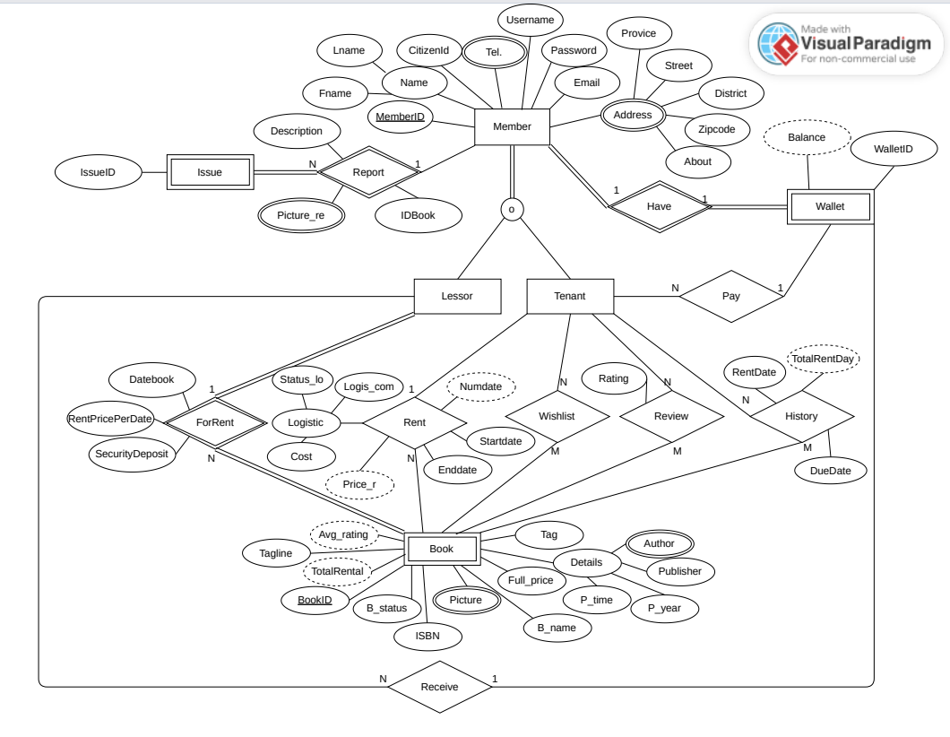

**Relational Schema**

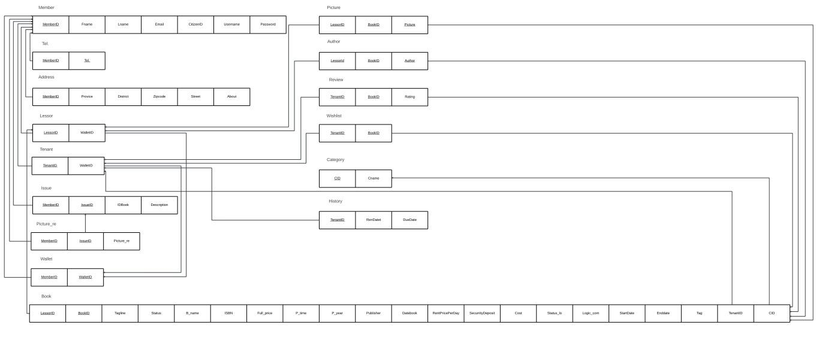

**Data Dictionary**

**Member**

| **Attribute** | **Data type** | **Data Format** | **Length** | **Description** | **Example** |
| --- | --- | --- | --- | --- | --- |
| MemberID | VARCHAR | - | 11 | รหัสสมาชิก | 1111111111 |
| Fname | VARCHAR | - | 100 | ชื่อจริง | Thantawan |
| Lname | VARCHAR | - | 100 | นามสกุล | Chitsan |
| Email | VARCHAR | - | 100 | อีเมลล์ | Thantawan.chi@dome.tu.ac.th |
| CitizenID | VARCHAR | - | 13 | เลขบัตรประชาชน | 1234567890123 |
| Username | VARCHAR | - | 100 | ชื่อผู้ใช้ | Thantawan |
| Password | VARCHAR | - | 100 | รหัสผ่าน | 123456 |

**Tel.**

| **Attribute** | **Data type** | **Data Format** | **Length** | **Description** | **Example** |
| --- | --- | --- | --- | --- | --- |
| MemberID | VARCHAR | - | 10 | รหัสสมาชิก | 1111111111 |
| Tel. | VARCHAR | - | 10 | เบอร์โทรศัพท์ | 0999999999 |

**Address**

| **Attribute** | **Data type** | **Data Format** | **Length** | **Description** | **Example** |
| --- | --- | --- | --- | --- | --- |
| MemberID | VARCHAR | - | 10 | รหัสสมาชิก | 1111111111 |
| Provice | VARCHAR | - | 100 | จังหวัด | Bangkok |
| District | VARCHAR | - | 100 | ตำบล | Bang Khen |
| Zipcode | INT | NNNNN | 5 | รหัสไปรษณีย์ | 10220 |
| Street | VARCHAR | - | 100 | ถนน | Phahonyothin Road |
| About | VARCHAR | - | 100 | รายละเอียดที่อยู่เพิ่มเติม | Skibidi Residences |

**Lessor**

| **Attribute** | **Data type** | **Data Format** | **Length** | **Description** | **Example** |
| --- | --- | --- | --- | --- | --- |
| LessorID | VARCHAR | - | 10 | รหัสผู้ปล่อยเช่า | 1111111111 |
| WalletID | VARCHAR | - | 10 | รหัสกระเป๋าเงิน | 1111111111 |

**Tenant**

| **Attribute** | **Data type** | **Data Format** | **Length** | **Description** | **Example** |
| --- | --- | --- | --- | --- | --- |
| TenantID | VARCHAR | - | 10 | รหัสผู้เช่า | 1111111111 |
| WalletID | VARCHAR | - | 10 | รหัสกระเป๋าเงิน | 1111111111 |

**Issue**

| **Attribute** | **Data type** | **Data Format** | **Length** | **Description** | **Example** |
| --- | --- | --- | --- | --- | --- |
| MemberID | VARCHAR | - | 10 | รหัสสมาชิก | 5261354356 |
| IssueID | VARCHAR | - | 5 | รหัสปัญหา | 83645 |
| IDBook | VARCHAR | - | 5 | รหัสหนังสือที่มีปัญหา | 17374 |
| Description | VARCHAR | - | 500 | รายละเอียดของปั | หนังสือที่ผู้ปล่อยเช่าทำการปล่อยมาขาดจนไม่สามารถอ่านได้ |

**Picture_re**

| **Attribute** | **Data type** | **Data Format** | **Length** | **Description** | **Example** |
| --- | --- | --- | --- | --- | --- |
| MemberID | VARCHAR | - | 10 | รหัสสมาชิก | 5261354356 |
| IssueID | VARCHAR | - | 5 | รหัสของปัญหา | 83667 |
| Picture_re | MEDIUMBLOB | picture | 16mb | ภาพที่แนบ | ไฟล์รูปภาพขนาดไม่เกิน 16mb เช่นรูปข้างต้นขนาด 40.2kb |

**Wallet**

| **Attribute** | **Data type** | **Data Format** | **Length** | **Description** | **Example** |
| --- | --- | --- | --- | --- | --- |
| MemberID | VARCHAR | - | 10 | รหัสสมาชิก | 5261354356 |
| WalletID | VARCHAR | - | 10 | รหัสกระเป๋าเงิน | 3217345253 |

**Book**

| **Attribute** | **Data type** | **Data Format** | **Length** | **Description** | **Example** |
| --- | --- | --- | --- | --- | --- |
| LessorID | VARCHAR | - | 10 | รหัสผู้ปล่อยเช่า | 5261354356 |
| BookID | VARCHAR | - | 10 | รหัสหนังสือ | 7354153526 |
| Tagline | VARCHAR | - | 300 | เรื่องย่อของหนังสือ | พบกับสี่เรื่องราวจากภาพวาดที่ยากจะคาดเดาได้ เรื่องราวในเล่มนี้จะพูดถึงการตามหาฆาตกรจากภาพวาด ที่ต้องใช้ทักษะการคาดเดาที่มีทุกอย่างอยู่ในตัว งัดมันออกมาใช้ในการวิเคราะห์ และคุณจะรู้ว่าผลลัพธ์ที่ออกมาเหนือความคาดหมายอย่างแน่นอน! |
| Status | BOOLEAN | X | 1 | สถานะของหน้าสือ ถ้าว่างให้เช่าคือ T ถ้าไม่ว่างคือ F | 0 |
| B_name | VARCHAR | - | 100 | ชื่อหนังสือ | ภาพวาดปริศนากับการตามหาฆาตกร |
| ISBN | INT | NNNNNNNNNNNNN | 13 | เลขมาตรฐานสากลประจำหนังสือ | 9786164261617 |
| Full_price | INT | NNNNN | 5 | ราคาเต็มของหนังสือ | 350 |
| P_time | INT | NN | 2 | ครั้งที่พิมพ์ | 3 |
| P_year | INT | NNNN | 4 | ปีที่พิมพ์ | 2564 |
| Publisher | VARCHAR | - | 100 | สำนักพิมพ์ | prism publishing |
| Datebook | DATE | YYYY-MM-DD | 8 | วันที่ปล่อยเช่าหนังสือ | 2023-02-15 |
| RentPricePerDay | INT | NNNN | 4 | ราคาเช่าหนังสือต่อหนึ่งวัน | 30 |
| SecurityDeposit | INT | NNNNN | 5 | ค่ามัดจำการเช่าหนังสือ | 300 |
| Cost | INT | NNNNN | 5 | ค่าขนส่ง | 250 |
| Status_lo | VARCHAR | - | 50 | สถานะการขนส่ง | จัดส่งสำเร็จแล้ว |
| Logic_com | VARCHAR | - | 50 | บริษัทขนส่ง | Kerry Express |
| StartDate | TIMESTAMP | YYYY-MM-DD HH:MI:SS | 14 | วันที่เริ่มเช่า | 2024-03-21 00:18:00 |
| EndDate | TIMESTAMP | YYYY-MM-DD HH:MI:SS | 14 | วันสิ้นสุดการเช่า | 2024-10-21 00:18:00 |
| TenantID | VARCHAR | - | 10 | รหัสของผู้เช่า | 3527654356 |
| CID | VARCHAR | - | 2 | รหัสของหมวดหมู่หนังสือ | 1 |

**History**

| **Attribute** | **Data type** | **Data Format** | **Length** | **Description** | **Example** |
| --- | --- | --- | --- | --- | --- |
| TenantID | VARCHAR | - | 10 | รหัสผู้เช่า | 3527654356 |
| BookID | VARCHAR | - | 5 | รหัสหนังสือ | 17374 |
| RentDate | TIMESTAMP | YYYY-MM-DD HH:MI:SS | 14 | วันที่ปล่อยเช่า | 2024-03-21 00:18:00 |
| DueDate | TIMESTAMP | YYYY-MM-DD HH:MI:SS | 14 | วันสิ้นสุดการเช่า | 2024-10-21 00:18:00 |
| TotalRentDay | INT | NNN | 3 | จำนวนวันที่เช่า | 16 |

**Picture**

| **Attribute** | **Data type** | **Data Format** | **Length** | **Description** | **Example** |
| --- | --- | --- | --- | --- | --- |
| LessorID | VARCHAR | - | 10 | รหัสผู้ปล่อยเช่า | 1234567890 |
| BookID | VARCHAR | - | 5 | รหัสหนังสือ | 11111 |
| Picture | MEDIUMBLOB | picture | 16mb | รูปภาพหนังสือ | การออกแบบและพัฒนาการแสดงผลข้อมูล สำหรับงานวิทยาศาสตร์ข้อมูล |

**Author**

| **Attribute** | **Data type** | **Data Format** | **Length** | **Description** | **Example** |
| --- | --- | --- | --- | --- | --- |
| LessorID | VARCHAR | - | 10 | รหัสผู้ปล่อยเช่า | 1234567890 |
| BookID | VARCHAR | - | 5 | รหัสหนังสือ | 11111 |
| Author | VARCHAR | - | 100 | ชื่อผู้แต่งหนังสือ | ทานตะวัน |

**Review**

| **Attribute** | **Data type** | **Data Format** | **Length** | **Description** | **Example** |
| --- | --- | --- | --- | --- | --- |
| TenantID | VARCHAR | - | 10 | รหัสผู้เช่า | 9876543210 |
| BookID | VARCHAR | - | 5 | รหัสหนังสือ | 11111 |
| Rating | INT | NN | 2 | เรตติ้งหนังสือ | 3 |

**Wallet**

| **Attribute** | **Data type** | **Data Format** | **Length** | **Description** | **Example** |
| --- | --- | --- | --- | --- | --- |
| TenantID | VARCHAR | - | 10 | รหัสผู้เช่า | 9876543210 |
| BookID | VARCHAR | - | 5 | รหัสหนังสือ | 11111 |

**Category**

| **Attribute** | **Data type** | **Data Format** | **Length** | **Description** | **Example** |
| --- | --- | --- | --- | --- | --- |
| CID | VARCHAR | - | 2 | รหัสของหมวดหมู่หนังสือ | 12 |
| Cname | VARCHAR | - | 100 | ชื่อหมวดหมู่หนังสือ | นิยาย |

**SQL CODE**

1. **Register account**

INSERT INTO Member (Username, Password, Email, CitizenID)

VALUES ('<ชื่อ username>', '<รหัสผ่าน>', '<อีเมลล์>', '<เลขบัตรประชาชน>');

1. **Login**

SELECT *

FROM Member

WHERE Username = '<username ที่ป้อน>' AND Password = '<hashed password ที่ user ป้อน>';

1. **แก้ไขข้อมูลส่วนตัว**

UPDATE Member

SET Username = '<username ใหม่>', Email = '<email ใหม่>', FName = '<ชื่อใหม่>', LName = '<นามสกุลใหม่>'

WHERE MemberID = '<MemberID ของผู้ใช้ที่จะเปลี่ยนข้อมูล>';

UPDATE Tel.

SET Tel. = '<เบอร์ใหม่>'

WHERE MemberID = '<MemberID ของผู้ใช้ที่จะเปลี่ยนข้อมูล>';

UPDATE Address

SET Province = '<จังหวัดใหม่>', District = '<อำเภอใหม่>', Zipcode = '<เลขไปรษณีย์ใหม่>', Street = '<ถนนใหม่>', About = '<รายละเอียดใหม่>'

WHERE MemberID = '<MemberID ของผู้ใช้ที่จะเปลี่ยนข้อมูล>';

1. **ปล่อยเช่าหนังสือ**

INSERT INTO Book (Tag, ISBN, LessorID, Full_price,P_time,P_year,publisher,B_name,B_status ,BookID,Tagline,cID, RentPricePerDay, Datebook, SecurityDeposit)

VALUES ('<# ของหนังสือ>', '<เลข ISBN ของหนังสือ>', '<ID ของผู้ปล่อยเช่า>', '<ราคาเต็มหนังสือ>', '<ครั้งที่พิมพ์>', '<ปีที่พิมพ์>', '<สำนักพิมพ์>', '<ชื่อหนังสือ>', '<สถานะของหนังสือ ซึ่งจะถูกเซ็ตเป็น True = ว่างให้เช่า>', '<BookID ที่จะถูกสร้างอัตโนมัติ>', '<คำโปรยของหนังสือ>', '<categoryID ที่ผู้ขายเลือก>', '<ค่าเช่าต่อ 1 วัน>', '<วันที่ปล่อยเช่า(จะถูกบันทึกอัตโนมัติตามวันที่ปล่อย>', '<ค่ามัดจำ>');

1. **แก้ไขรายละเอียดหนังสือ**

UPDATE Book

SET ISBN = ‘<เลข ISBN ของหนังสือ>’, Full_price = ‘<ราคาเต็มหนังสือ>’, P_time = ‘<ครั้งที่พิมพ์>’, P_year = ‘<ปีที่พิมพ์>’, publisher = ‘<สำนักพิมพ์>’, B_name = ‘<ชื่อหนังสือ>’, B_status = ‘<สถานะของหนังสือ>’ , Tagline = ‘<คำโปรยของหนังสือ>’, cID = ‘<categoryID ที่ผู้ขายเลือก>’, RentPricePerDay = '<ค่าเช่าต่อ 1 วัน>', SecurityDeposit = '<ค่ามัดจำ>'

WHERE BookID = ‘<BookID ที่ผู้ปล่อยเช่าจะเปลี่ยน>’;

1. **แสดงรายการหนังสือให้เช่า**

SELECT *

FROM Book

WHERE B_status = true;

1. **กดเช่าหนังสือ**

UPDATE Book

SET B_status = ‘<false>’, tenantID = ‘<ID ของผู้เช่า>’,startDate = ‘<วันที่เริ่มทำการกดเช่า+3วัน>’, endDate = ‘<วันสุดท้ายที่จะเช่า>’

WHERE BookID = ‘<BookID ที่จะเช่า>’;

UPDATE Wallet

SET balance = balance - (

SELECT (RentPricePerDay * Numdate) + SecurityDeposit

FROM Book

WHERE BookID = ‘<BookID ที่จะเช่า>’

)

WHERE memberID = ‘<ไอดีของผู้เช่า>’;

INSERT INTO History (TenantID, BookID, H_Startdate, H_Enddate, rentDate)

VALUES (‘<ID ผู้เช่า>’,’<ID หนังสือที่เช่า>’ ,’<วันที่เริ่มเช่า>’ ,’<วันสิ้นสุดที่เช่า>’,’<จำนวนวันที่เช่า>’);

1. **ค้นหาหนังสือด้วยชื่อ**

SELECT *

FROM Book

WHERE B_status = true AND B_name ILIKE ‘<ชื่อหนังสือที่ต้องการค้นหา>%’;

1. **ค้นหาหนังสือด้วยหมวดหมู่**

SELECT *

FROM Book

WHERE B_status = true AND Cname = ‘<ชื่อของหมวดหมู่ที่เลือก>’;

1. **แนะนำหนังสือยอดนิยม 10 อันดับแรก**

SELECT *

FROM Book

WHERE B_status = true

ORDER BY TotalRental DESC

LIMIT 10;

1. **ตะกร้าหนังสือ**

INSERT INTO Wishlist(TenantID, BookID)

VALUES (‘<ID ของผู้เช่า>’,’<ID หนังสือที่จะเพิ่ม>’)

1. **ชั้นหนังสือ แสดงประวัติการเช่า**

SELECT BookID, Status, B_name, ISBN, Cname

FROM Book INNER JOIN Category ON Book.cID = Category.cID;

WHERE bookID = (

SELECT BookID

FROM History

WHERE tenantID = ‘<ID ผู้เช่า>’ );

1. **ให้ Rating หนังสือ**

INSERT INTO Review (TenantID, BookID, Rating)

VALUES (‘<ID ของผู้เช่า>’,’<ID ของหนังสือที่จะรีวิว>’,’<คะแนนที่จะรีวิวให้เต็ม 10>’);

UPDATE Book

SET Avg_rating = COALESCE ( (

SELECT AVG(Rating)

FROM Review

WHERE Review.bookID = Book.bookID

), 0); -- Set to 0 ถ้าไม่มีรีวิวเลย

1. **แสดง Rating หนังสือ**

SELECT Avg_rating

FROM Book

WHERE BookID = ‘<ID หนังสือที่อยากดู>’;

1. **แจ้งปัญหา**

INSERT INTO Issue (MemberID, IssueID, IDBook, Description)

VALUES (‘<ID ของผู้ใช้ที่แจ้งปัญหา>’,’<ID ของปัญหาที่จะเจนขึ้นมาเอง>’,’<ID ของหนังสือที่มีปัญหา>’,’<รายละเอียดปัญหา>’);

INSERT INTO Picture_re (MemberID, IssueID, Picture_re)

VALUES (‘<ID ของผู้ใช้ที่แจ้งปัญหา>’,’<ID ของปัญหาที่จะเจนขึ้นมาเอง>’,’<รูปที่แนบ>’);

1. **ผู้ดูแลเว็ปไซต์ตรวจสอบปัญหาที่ถูกรายงาน**

SELECT *

FROM Issue INNER JOIN Picture_re ON Issue.IssueID = Picture_re.IssueID;

1. **ติดตามสถานะการขนส่งหนังสือทั้งหมดที่เคยเช่า**

SELECT Status_lo

FROM Book

WHERE BookID = (

SELECT BookID

FROM History

WHERE tenantID = ‘<ID ผู้เช่า>’ );

1. **ผู้ปล่อยเช่ากดยืนยันการส่งสินค้า**

UPDATE Book

SET Status_lo = ‘อยู่ระหว่างการขนส่ง’

WHERE BookID = ‘<ID หนังสือที่เช่า>’;

1. **ผู้เช่ากดยืนยันรับสินค้า**

UPDATE Book

SET Status_lo = ‘จัดส่งสำเร็จ’

WHERE BookID = ‘<ID หนังสือที่เช่า>’;

UPDATE Wallet

SET balance = balance + (

SELECT RentPricePerDay * Numdate

FROM Book

WHERE BookID = ‘<BookID ที่จะเช่า>’

)

WHERE memberID = ‘<ไอดีของผู้ปล่อยเช่า>’;

1. **เติมเงินเข้าเว็ปไซต์**

UPDATE Wallet

SET balance = balance + ‘<จำนวนเงินที่เติมเข้า>’

WHERE memberID = ‘<ไอดีของผู้เติมเงิน>’;

1. **ค้นหาหนังสือด้วยชื่อผู้เขียน**

SELECT *

FROM Book

WHERE B_status = true AND Author LIKE ‘<ชื่อของหมวดผู้เขียน>%’;

**Use case**

| Actor | Use case |
| --- | --- |
| * ผู้ใช้ * ผู้ปล่อยเช่า | * สมัครเข้าใช้บริการ * Login เข้าสู่ระบบเว็บไซต์ * Logout ออกจากเว็บไซต์ * แก้ไขข้อมูลผู้ใช้ * ค้นหาหนังสือ * เพิ่มหนังสือลงในตะกร้า * แจ้งปัญหาให้ระบบ * เติมเงินเข้ากระเป๋าตังค์ของระบบ * ตรวจสอบยอดเงินในกระเป๋าตังค์ * ปล่อยเช่าหนังสือ * ยกเลิกหนังสือที่เคยปล่อยเช่า * แก้ไขรายละเอียดหนังสือ เช่น แนบภาพ แก้ไขคำโปรย * ติดตามสถานะการขนส่ง * แสดงรายการหนังสือให้เช่า * ยืนยันการส่งหนังสือ * ดูชั้นหนังสือ-หนังสือที่ทำการเช่า ดูระยะเวลาที่เหลือ |

**Use case**

| Actor | Use case |
| --- | --- |
| * ผู้ใช้ * ผู้เช่า | * สมัครเข้าใช้บริการ * Login เข้าสู่ระบบเว็บไซต์ * Logout ออกจากเว็บไซต์ * แก้ไขข้อมูลผู้ใช้ * ค้นหาหนังสือ * แจ้งปัญหาให้ระบบ * เติมเงินเข้ากระเป๋าตังค์ของระบบ * ตรวจสอบยอดเงินในกระเป๋าตังค์ * เช่าหนังสือ * Rating ให้คะแนนหนังสือที่เช่า * ติดตามสถานะการขนส่ง * ยืนยันการรับหนังสือ * ดูชั้นหนังสือ-หนังสือที่ทำการเช่า ดูระยะเวลาที่เหลือ * เพิ่มหนังสือลงในตะกร้า |

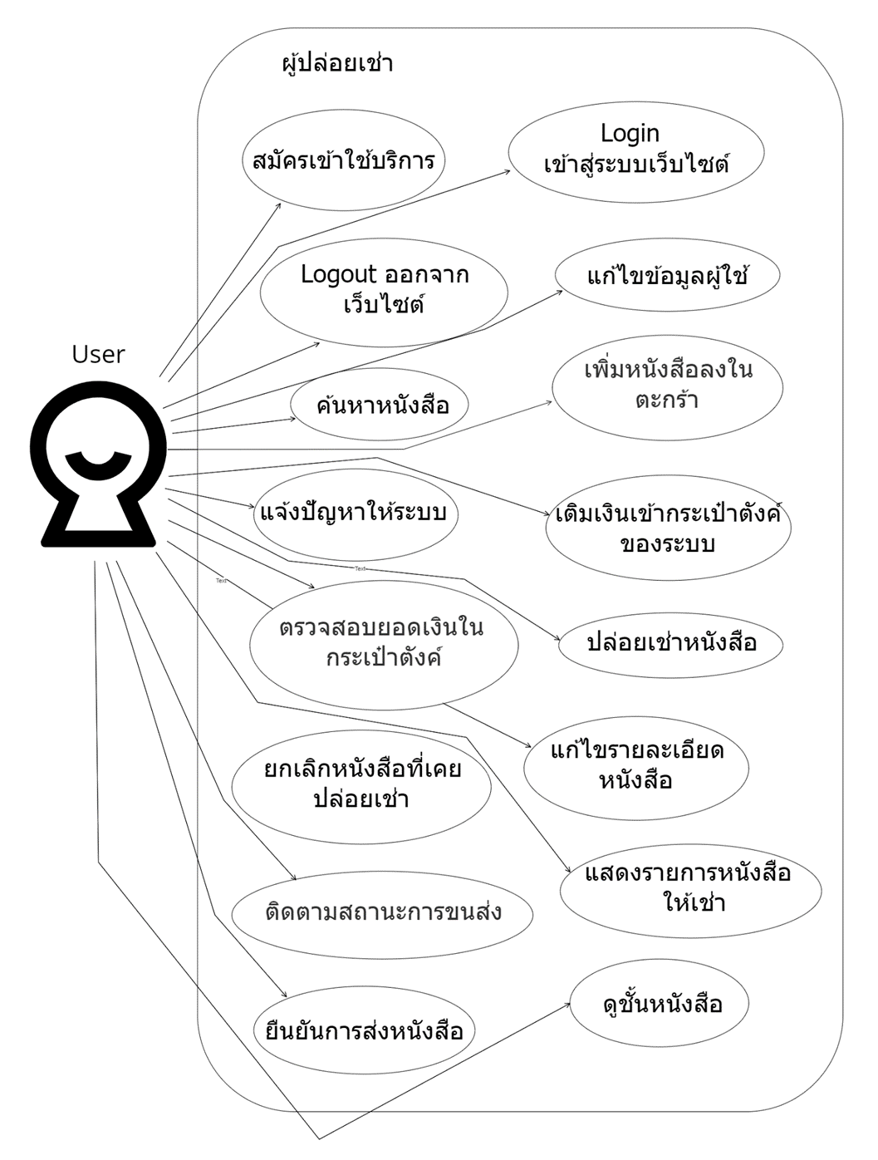

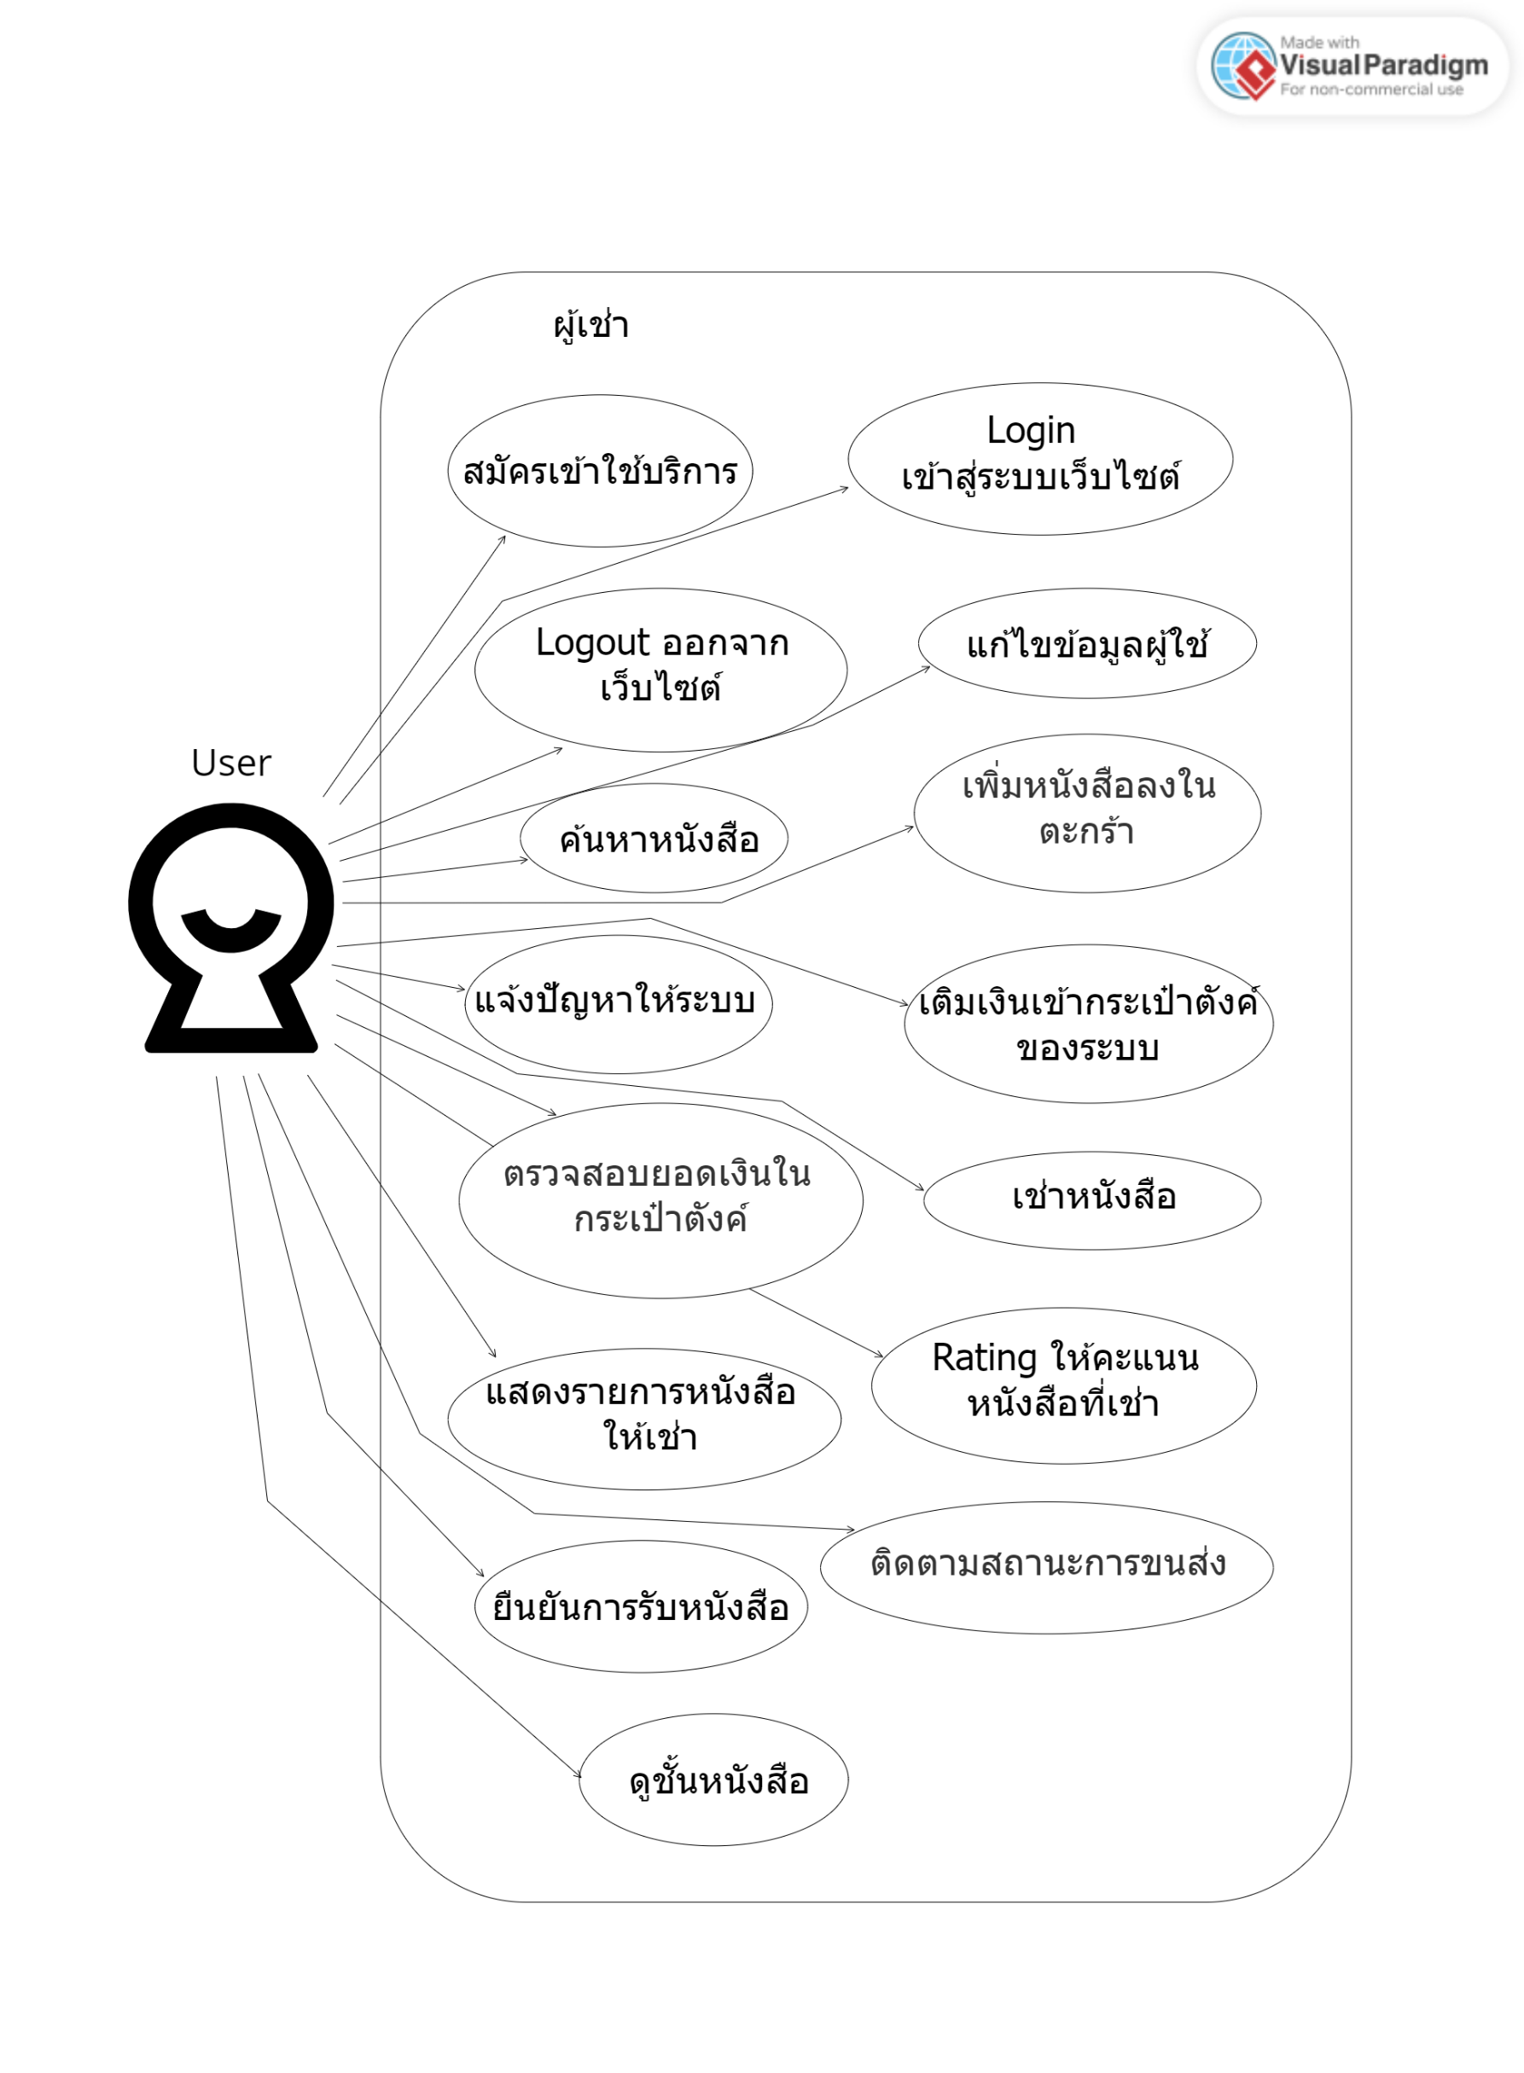

**Activity Diagram**

| **Register account** | | | |
| --- | --- | --- | --- |
|  | **User** | **System** | **Database** |
|  |  |  |

| **Login** | | | |
| --- | --- | --- | --- |
|  | **User** | **System** | **Database** |
|  |  |  |

| **Logout** | | | |
| --- | --- | --- | --- |
|  | **User** | **System** | **Database** |
|  |  |  |

| **แก้ไขข้อมูลส่วนตัว** | | | |
| --- | --- | --- | --- |
|  | **User** | **System** | **Database** |
|  |  |  |

| **ปล่อยเช่าหนังสือ** | | | |
| --- | --- | --- | --- |
|  | **User** | **System** | **Database** |
|  |  |  |

| **แก้ไขรายละเอียดหนังสือ** | | | |
| --- | --- | --- | --- |
|  | **User** | **System** | **Database** |
|  |  |  |

| **แสดงรายการหนังสือให้เช่า** | | | |
| --- | --- | --- | --- |
|  | **USER** | **System** | **Database** |
|  |  |  |

| **กดเช่าหนังสือ** | | | |
| --- | --- | --- | --- |
|  | **USER** | **System** | **Database** |
|  |  |  |

| **ค้นหาหนังสือด้วยชื่อ** | | | |
| --- | --- | --- | --- |
|  | **USER** | **System** | **Database** |
|  |  |  |

| **ค้นหาหนังสือด้วยหมวดหมู่** | | | |
| --- | --- | --- | --- |
|  | **USER** | **System** | **Database** |
|  |  |  |

| **แนะนำหนังสือยอดนิยม 10 อันดับแรก** | | | |
| --- | --- | --- | --- |
|  | **USER** | **System** | **Database** |
|  |  |  |

| **ตะกร้าหนังสือ** | | | |
| --- | --- | --- | --- |
|  | **USER** | **System** | **Database** |
|  |  |  |

| **ชั้นหนังสือ แสดงประวัติการเช่า** | | | |
| --- | --- | --- | --- |
|  | **USER** | **System** | **Database** |
|  |  |  |

| **ให้ Rating หนังสือ** | | | |
| --- | --- | --- | --- |
|  | **USER** | **System** | **Database** |
|  |  |  |

| **แสดง Rating หนังสือ** | | | |
| --- | --- | --- | --- |
|  | **USER** | **System** | **Database** |
|  |  |  |

| **แจ้งปัญหา** | | | |
| --- | --- | --- | --- |
|  | **USER** | **System** | **Database** |
|  |  |  |

| **ผู้ดูแลเว็บไซต์ตรวจสอบปัญหาที่ถูกรายงาน** | | | |
| --- | --- | --- | --- |
|  | **USER** | **System** | **Database** |
|  |  |  |

| **ติดตามสถานะการขนส่งหนังสือทั้งหมดที่เคยเช่า** | | | |
| --- | --- | --- | --- |
|  | **USER** | **System** | **Database** |
|  |  |  |

| **ผู้ปล่อยเช่ากดการยืนยันการส่งสินค้า** | | | |
| --- | --- | --- | --- |
|  | Tenant | System | Database |
|  |  |  |

| **ผู้เช่ากดยืนยันรับสินค้า** | | | |
| --- | --- | --- | --- |
|  | User | System | Database |
|  |  |  |

| **เติมเงินเข้าเว็บไซต์** | | | |
| --- | --- | --- | --- |
|  | User | System | Database |
|  |  |  |

| **ค้นหาหนังสือด้วยชื่อผู้เขียน** | | | |
| --- | --- | --- | --- |
|  | User | System | Database |
|  |  |  |

1. **หน้า home**

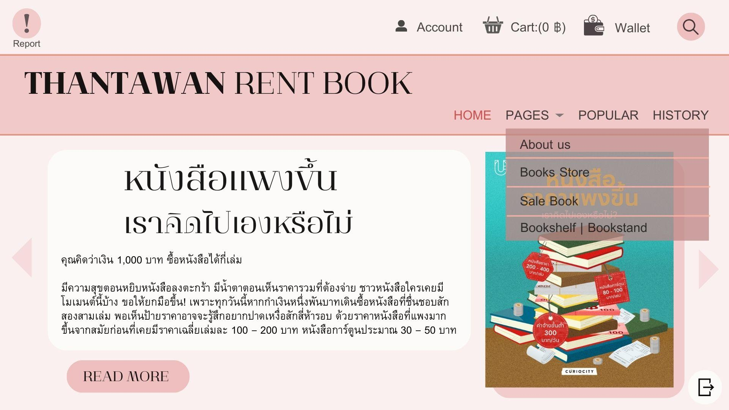

แสดงแถบเมนูด้านบนสุดจะแสดงรายละเอียดดังนี้ ปุ่มกดรายงาน, Account, Cart, Wallet และช่องค้นหา และจะมีแถบเมนูที่แสดงอยู่ด้านข้างชื่อเว็บไซต์สำหรับการเข้าถึงส่วนต่าง ๆ ของหน้าเว็บไซต์ โดยในหน้านี้จะมีการแสดงหนังสือที่แนะนำเบื้องต้น ดังตัวอย่างในภาพ

1. **หน้าล็อคอิน**

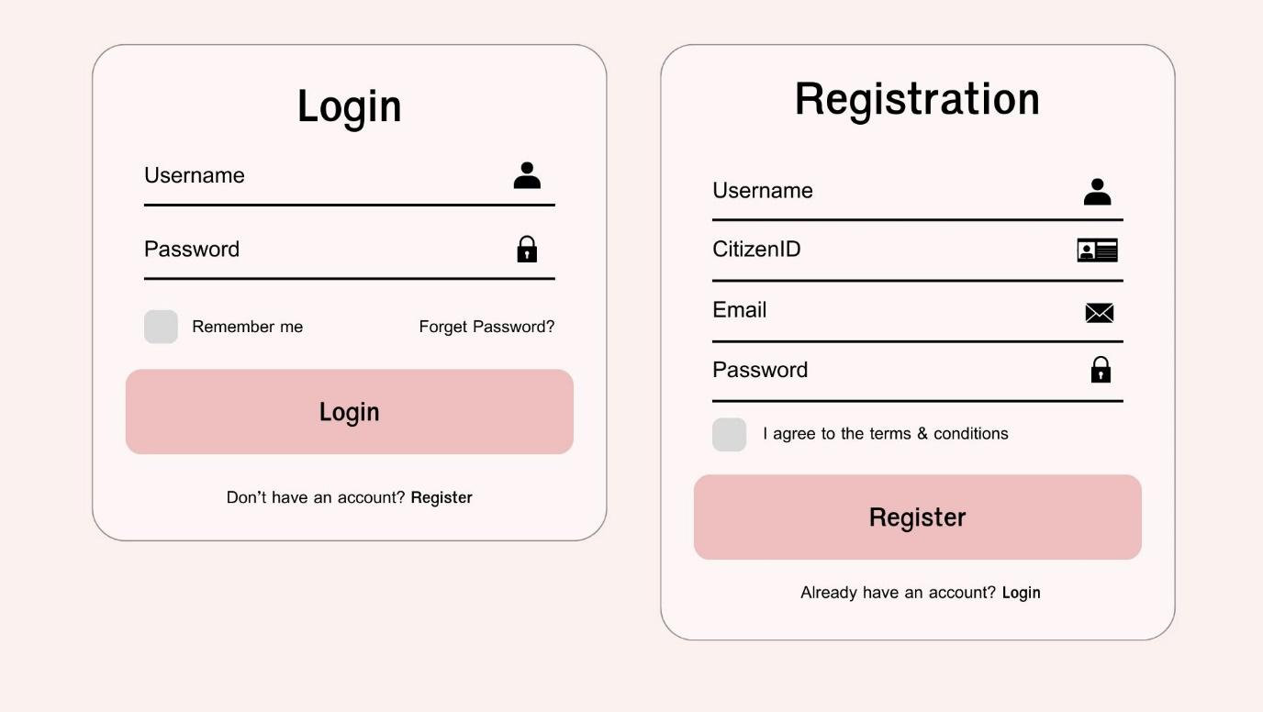

เมื่อผู้ใช้ทำการกดปุ่ม Account โดยที่ไม่ได้ล็อคอินเข้าใช้ จะปรากฏ pop-up ของส่วนล็อคอินเข้ามา โดยสามารถกด Register เพื่อแสดง pop-up สำหรับการสมัครเข้าใช้งานเว็บไซต์

1. **หน้า Book Store**

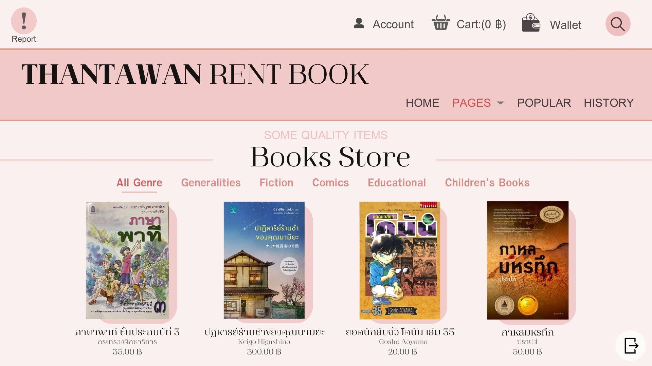

เป็นส่วนของหน้าเว็บไซต์สำหรับการแสดงรายการหนังสือทั้งหมดที่พร้อมปล่อยให้เช่า โดยสามารถเลือกดูได้ตามหมวดหมู่ที่แสดง

1. **กดค้นหาหนังสือ**

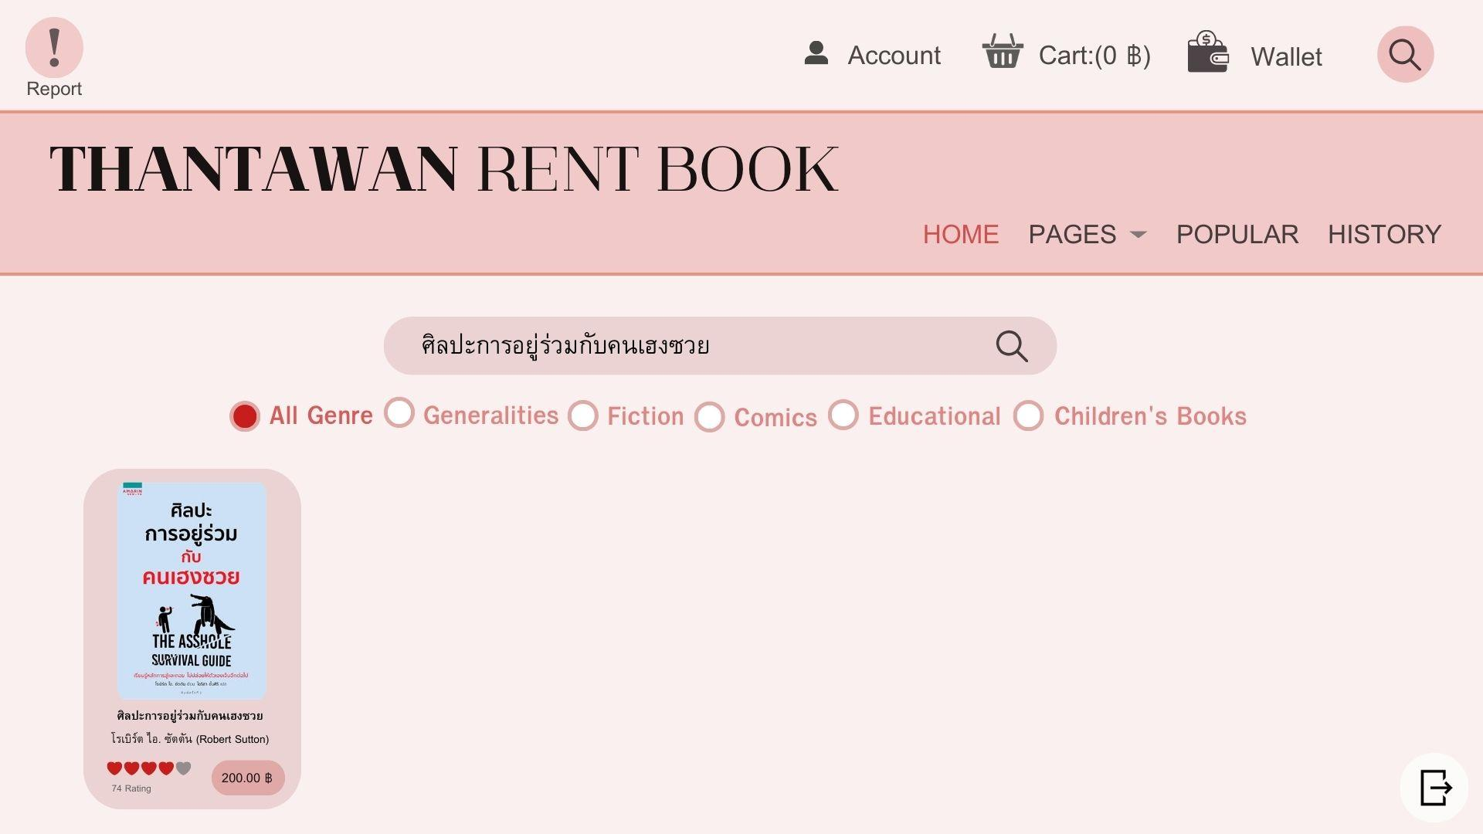

หน้าต่าง search จะแสดงหนังสือที่มีชื่อตรงกับคำค้นหา โดยสามารถเลือกให้แสดงตามหมวดหมู่ที่ต้องการได้

1. **แสดงรายละเอียดหนังสือ**

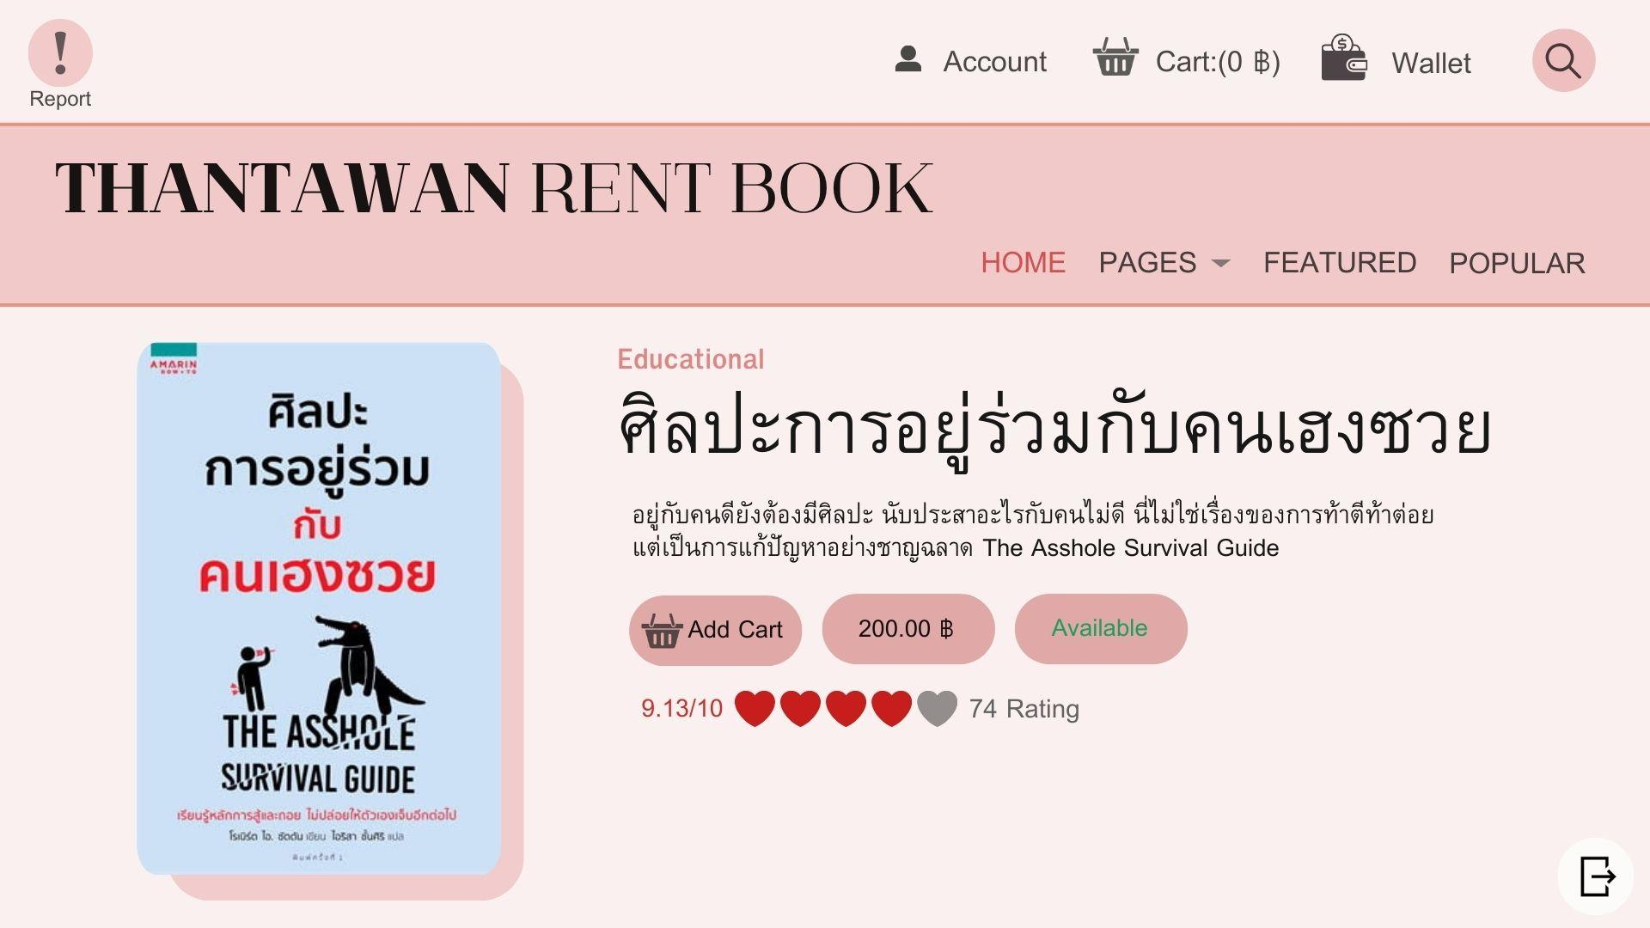

หน้าต่างแสดงรายละเอียดหนังสือ ที่จะปรากฏเมื่อกดเลือกหนังสือที่ต้องการ จะแสดงรายละเอียดหนังสือ โดยแสดง ราคา ชื่อหนังสือ รายละเอียดหนังสือ สถานะของหนังสือ คะแนนเฉลี่ยเรทติ้งของหนังสือ มีปุ่มให้สามารถกดเพิ่มไปยังตะกร้า และสามารถกดปุ่มราคาเพื่อจ่ายเงินเช่าหนังสือได้เลย

1. **Top Best Seller**

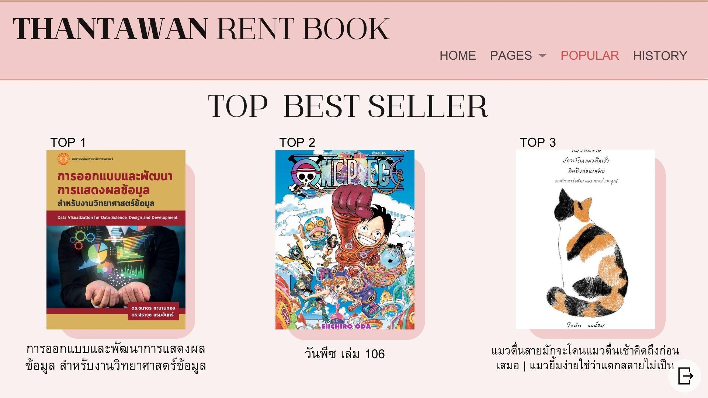

Top Best seller แสดงภาพและชื่อหนังสือที่มียอดการยืมสูงที่สุด 10 อันดับแรก

1. **แก้ไขรายละเอียดผู้ใช้**

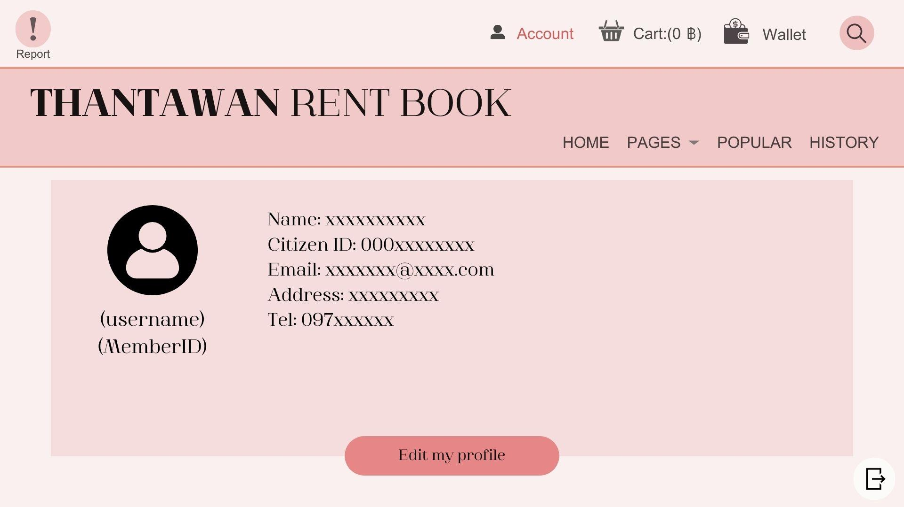

หน้าแสดงและแก้ไขรายละเอียดข้อมูลส่วนตัว เมื่อกดเข้าจะแสดงรายละเอียด ดังนี้ รูปภาพ, ชื่อผู้ใช้ ,รหัสสมาชิก, ข้อมูลชื่อ, เลขบัตรประชาชน, อีเมล, ที่อยู่, เบอร์โทรศัพท์ และมีปุ่มให้แก้ไขรายละเอียดข้อมูลส่วนตัว

1. **About Us**

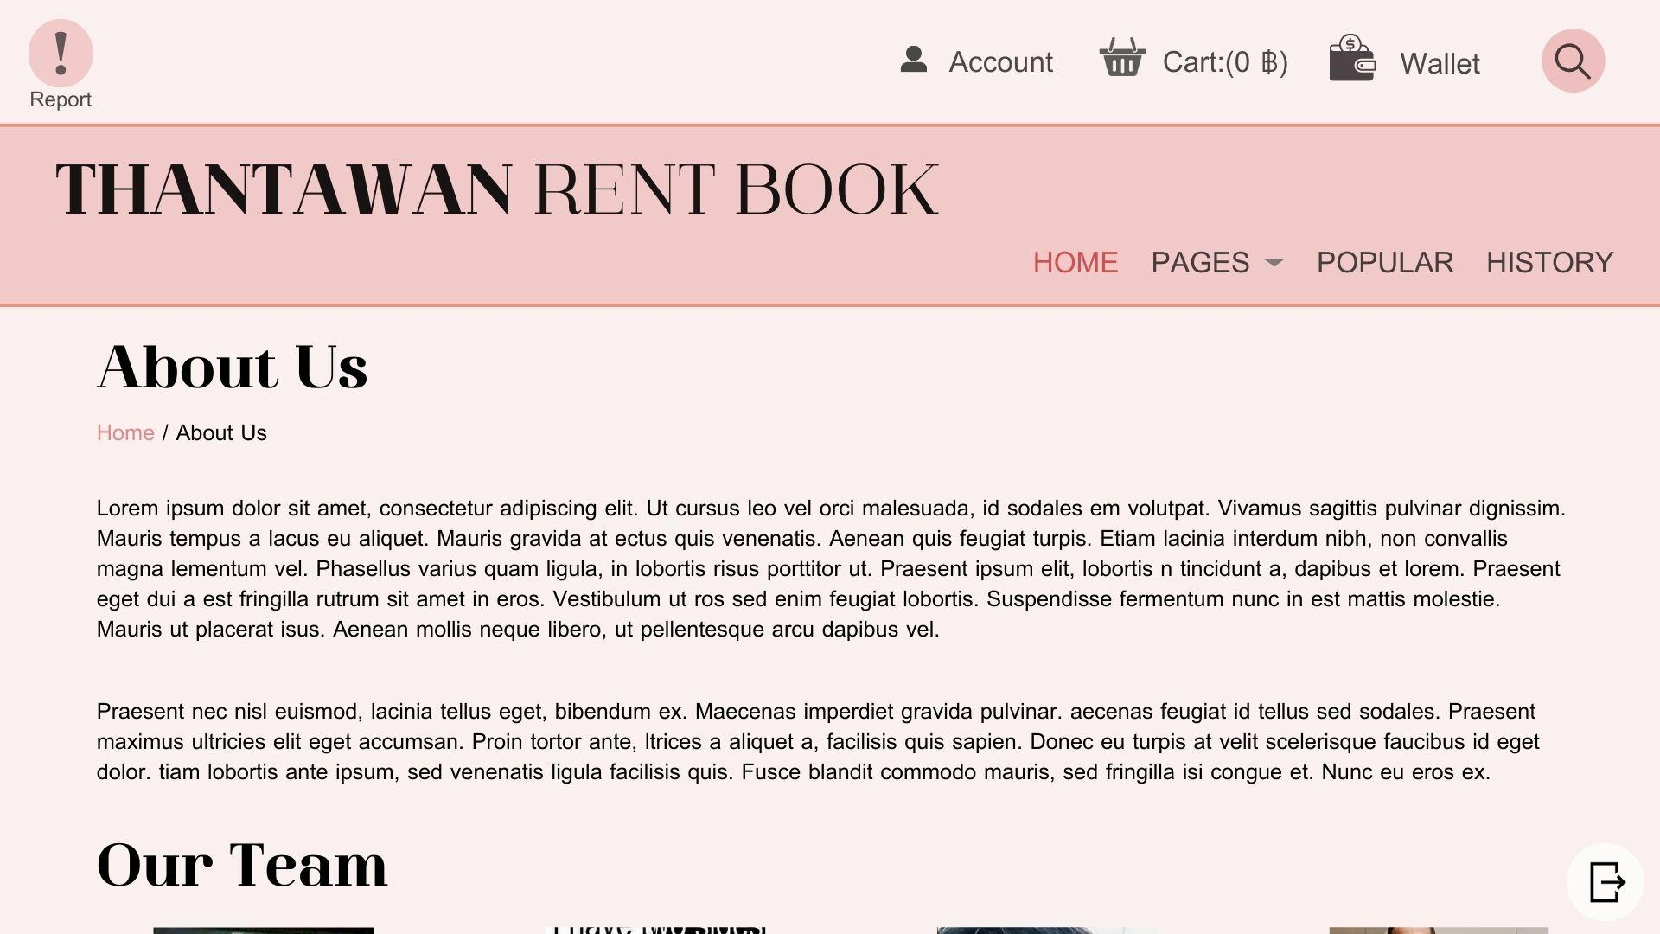

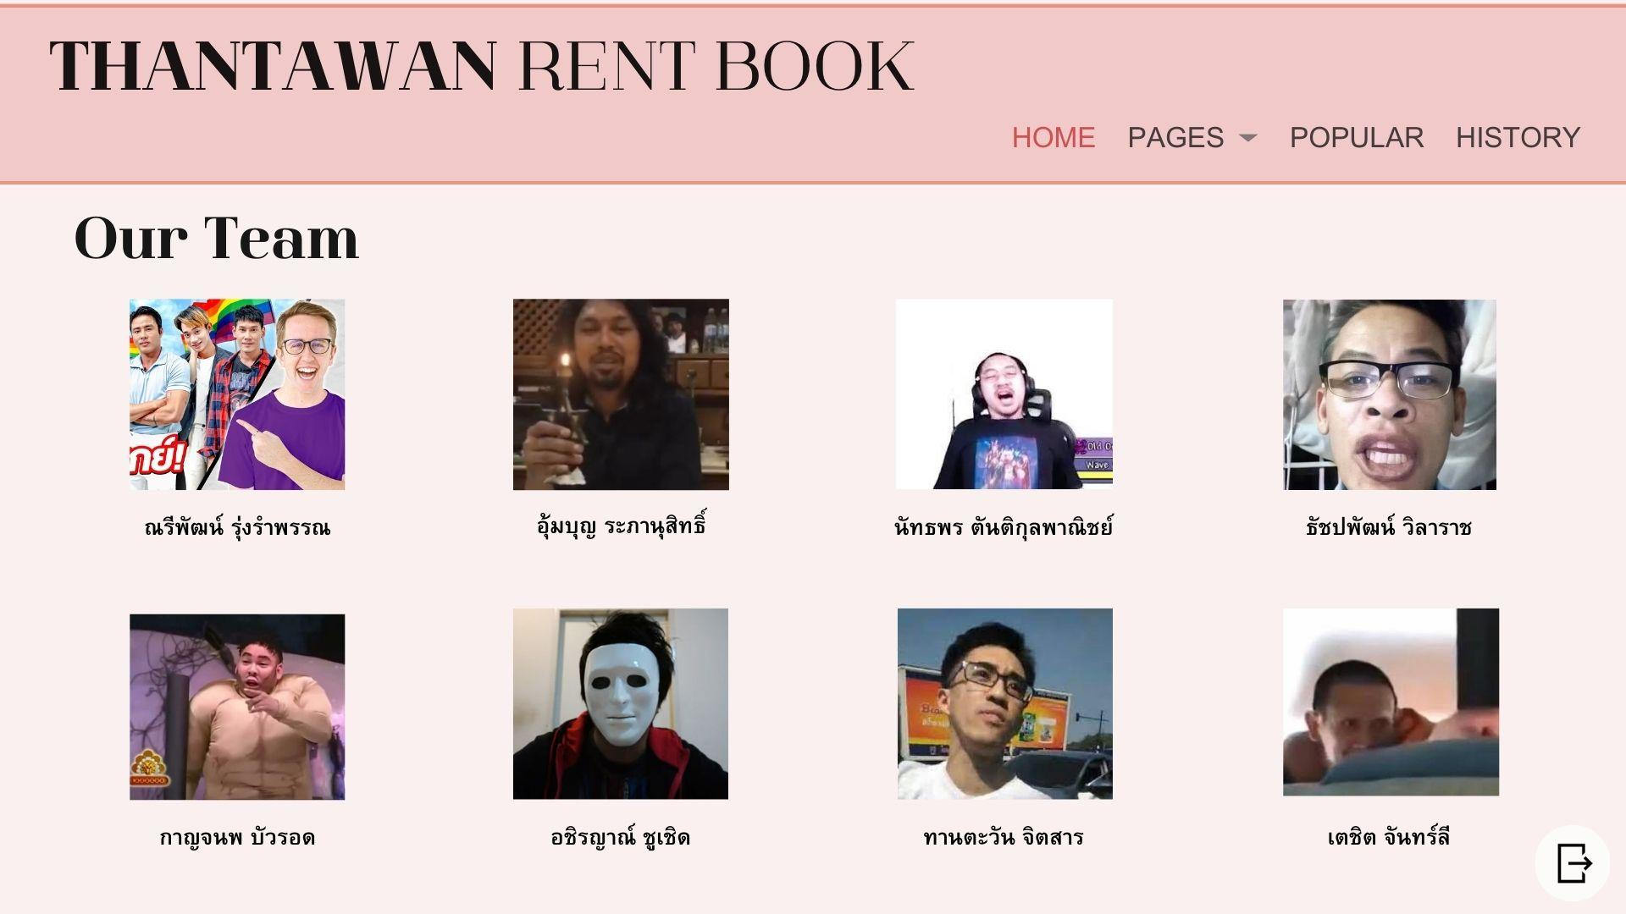

เป็นหน้าของเว็บไซต์ที่จะแสดงรายละเอียด และวัตถุประสงค์ของเว็บไซต์ รวมไปถึงการแสดงข้อมูลของผู้จัดทำ และช่องทางติดต่อ

1. **Wallet**

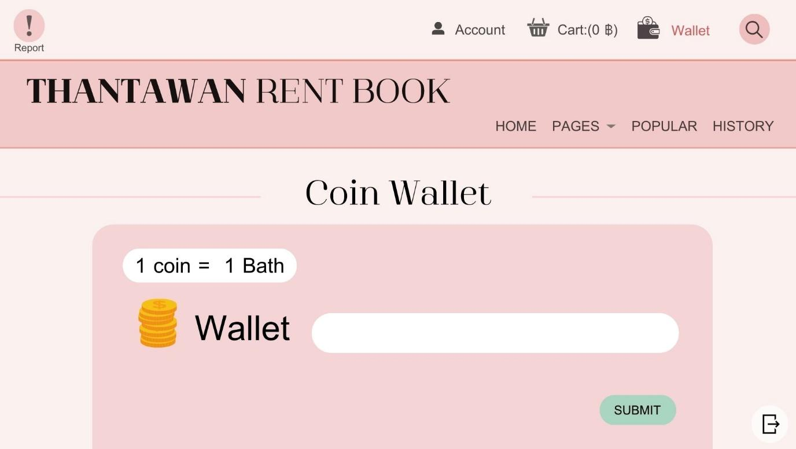

หน้าเติมเงินผู้ใช้ เมื่อผู้ใช้กดรูป Wallet ด้านบน จะสามารถเข้ามาสู่หน้าเติมเงินของเว็บไซต์ โดยสามารถเติมเงินเปลี่ยนเป็นรูปแบบของ coin สำหรับใช้จ่ายในเว็บไซต์

1. **ประวัติการเช่าของผู้เช่า**

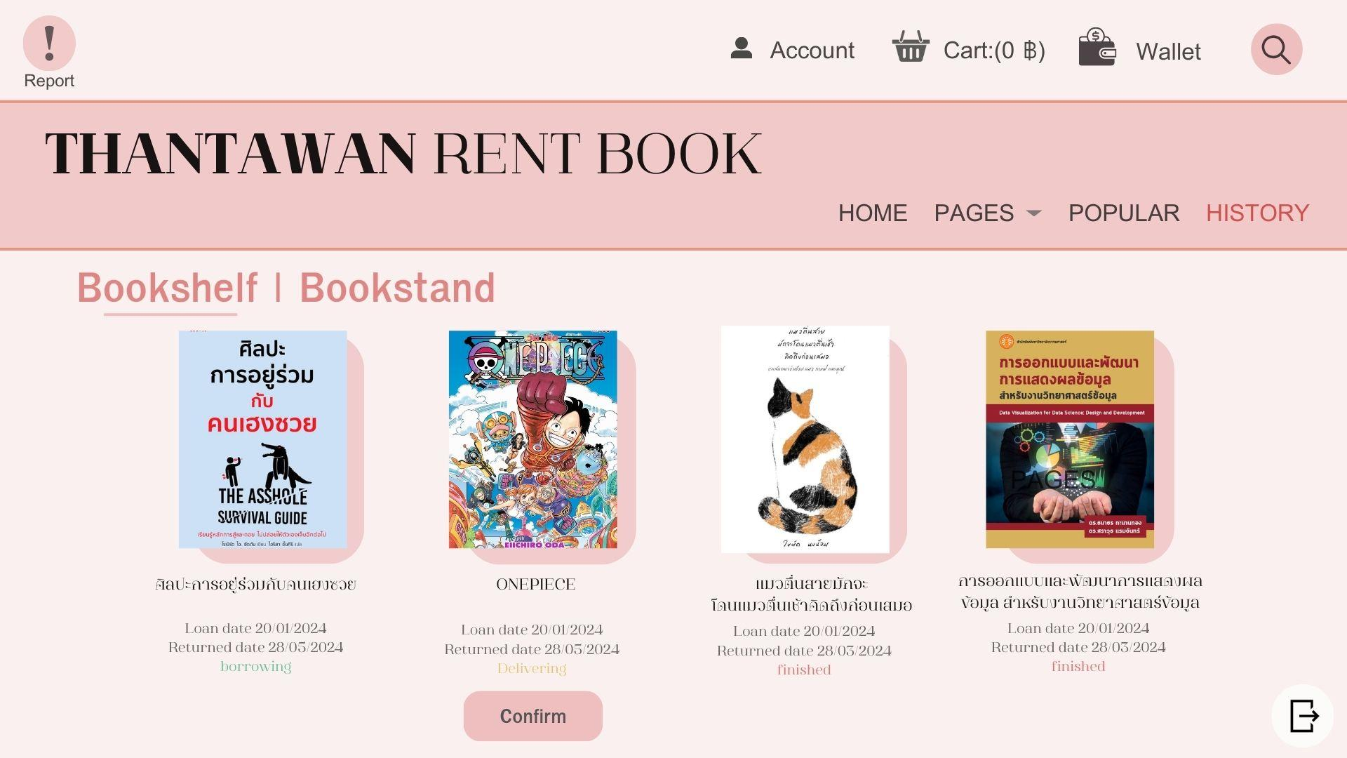

แสดงรายละเอียดของหนังสือที่ผู้เช่าเคยเช่าทั้งหมด โดยจะแสดงรูปภาพ ชื่อหนังสือ วันที่เริ่มเช่า และวันสิ้นสุดการเช่า พร้อมแสดงสถานะของหนังสือ ได้แก่ กำลังเช่า อยู่ระหว่างการขนส่ง และเช่าเสร็จสิ้นแล้ว โดยจะมีปุ่มกดยืนยันรับหนังสือสำหรับหนังสือที่มีสถานะ “อยู่ระหว่างการขนส่ง” โดยเมื่อกดไปแล้วจะอัปเดตสถานะเป็น borrowing

1. **ประวัติการปล่อยเช่าหนังสือ**

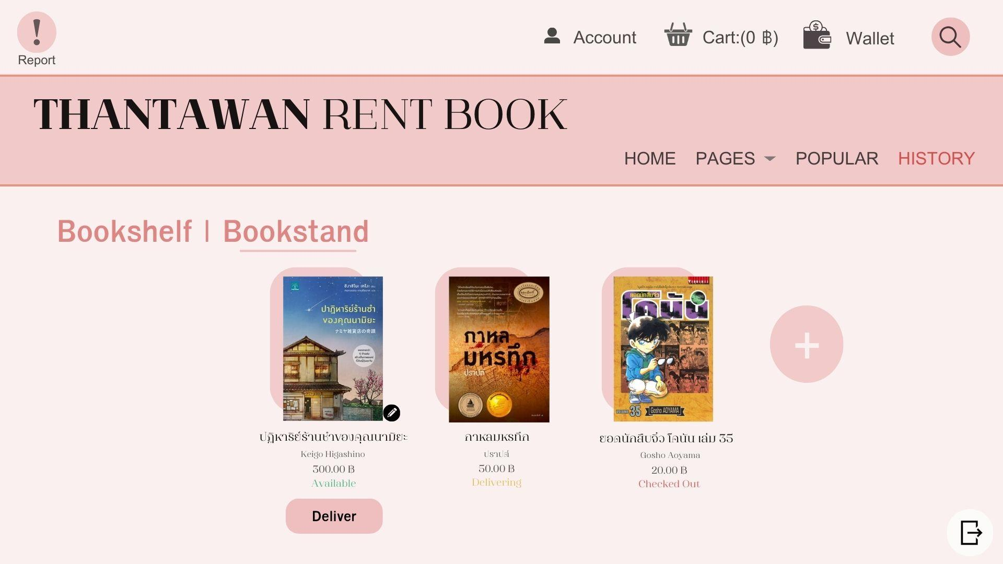

แสดงรายละเอียดของหนังสือที่เคยปล่อยเช่าทั้งหมด โดยจะแสดงรูปภาพ ชื่อหนังสือ ชื่อผู้แต่ง ราคา และสถานะการปล่อยเช่า ได้แก่ ว่างให้เช่า อยู่ระหว่างการขนส่ง และอยู่ระหว่างการเช่า โดยจะมีปุ่มกดยืนยันการส่งหนังสือสำหรับหนังสือที่มีสถานะ “ว่างให้เช่า” โดยเมื่อกดไปแล้วจะอัปเดตสถานะเป็น delivering และจะสามารถกดปล่อยเช่าหนังสือเพิ่มได้

1. **หน้าลงขายหนังสือ**

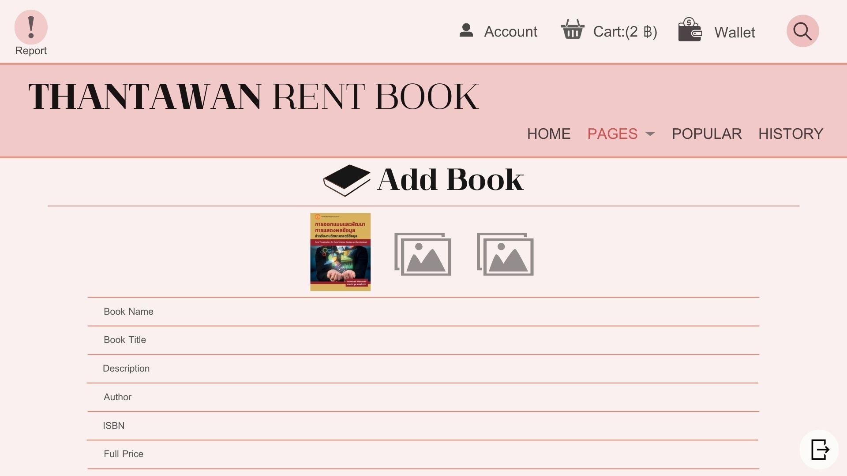

เมื่อกดปุ่ม + จากหน้าประวัติการปล่อยเช่าหนังสือ จะสามารถเพิ่มรูปภาพหนังสือที่เราต้องการขาย และกรอกข้อมูล เช่น ระบุรายละเอียดของหนังสือ คือ ชื่อหนังสือ คำโปรยหนังสือ คำอธิบายหนังสือ ผู้แต่ง เลขมาครฐานหนังสือสากล(ISBN) ราคาเต็ม เป็นต้น

1. **ตะกร้าสินค้า**

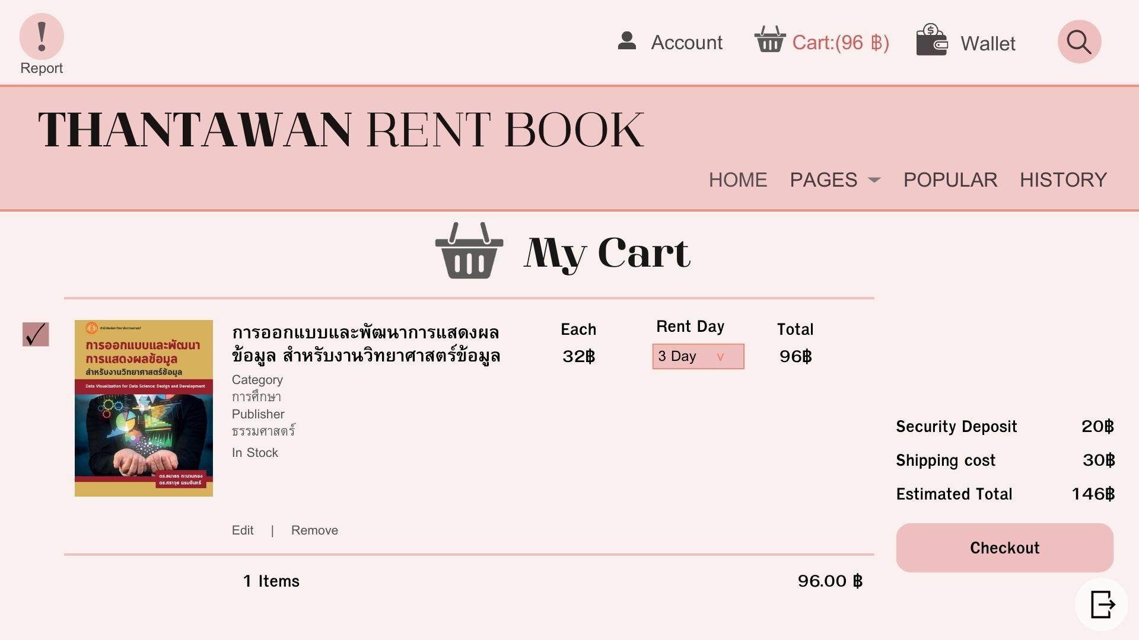

หน้าแสดงตะกร้าสินค้าที่ต้องการเช่าโดยจะแสดงรายละเอียดของหนังสือ ราคาเช่าต่อหนึ่งวัน ช่องใส่จำนวนวันที่ต้องการเช่า ราคารวมตามจำนวนวัน รวมทั้งค่าส่ง ค่ามัดจำและราคาสุทธิ โดยเมื่อกดปุ่ม checkout ระบบจะตัดเงินจากใน wallet ของผู้ใช้ทันที

1. **สถานะการขนส่ง**

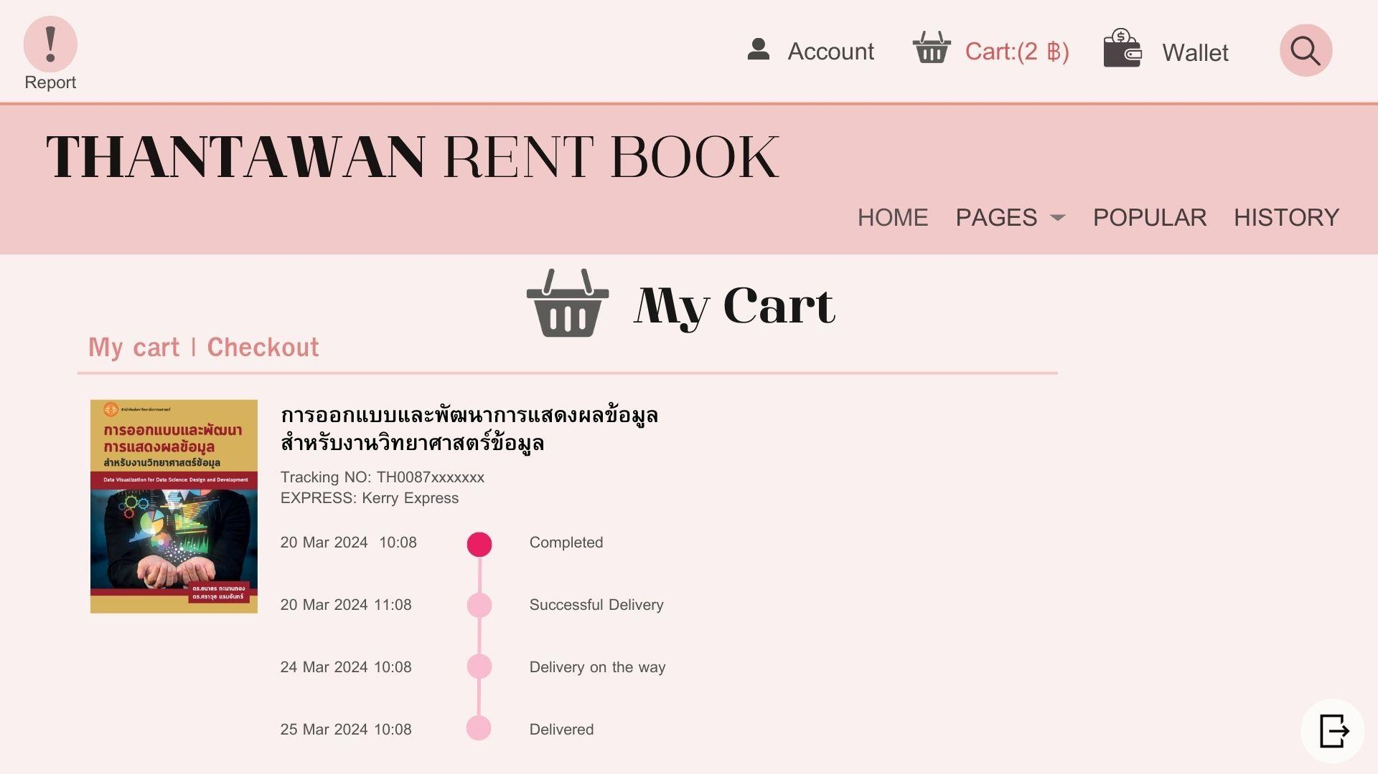

หน้าต่างแสดงสถานะการส่งหนังสือ โดยระบุชื่อหนังสือ ภาพหนังสือ เลขพัสดุ บริษัทที่จัดส่ง วันเวลา และสถานะการจัดการส่งของหนังสือ

1. **กดรายงานปัญหาที่เกิดขึ้น**

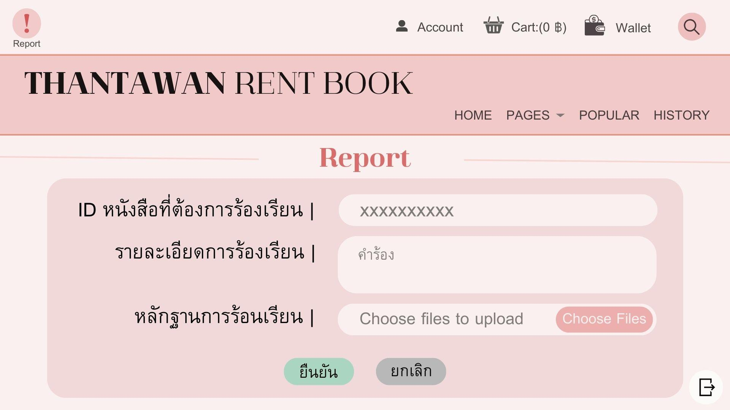

หลังจากกดปุ่ม Report ที่มุมซ้ายบน ผู้ใช้จะมาที่หน้านี้เพื่อให้ผู้ใช้ได้สามารถแจ้งปัญหาต่าง ๆ ที่เกิด เพื่อให้เจ้าหน้าที่ตรวจสอบอีกครั้งและทำการจัดการกับปัญหาที่เกิดขึ้น

1. **หน้าเว็บไซต์ Admin สำหรับกดดูปัญหาของผู้ใช้**

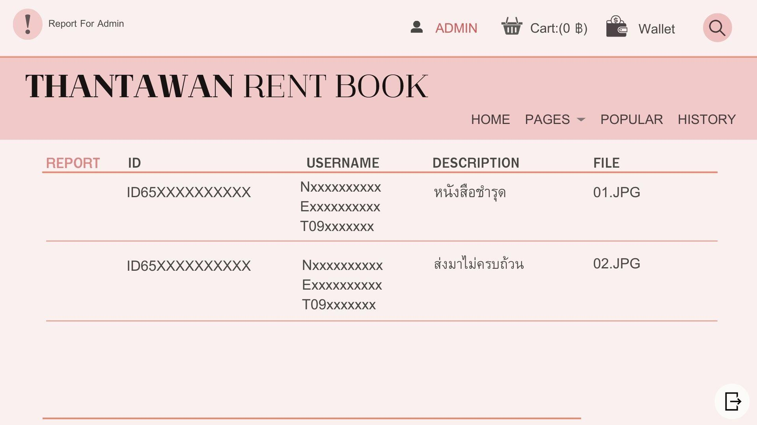

แสดงข้อมูล ID หนังสือ ข้อมูลของผู้แจ้งปัญหา คำอธิบายปัญหาที่เกิดขึ้น และสามารถกดเข้าดูรูปภาพที่แสดงการชำรุด/เสียหาย

**รายการอ้างอิง**

Felix Richter. (21 April 2022). *E-Books Still No Match for Printed Books*. เข้าถึงได้จาก Statista: https://www.statista.com/chart/24709/e-book-and-printed-book-penetration/

Meredith Alda. (25 March 2020). *Books - Worldwide*. เข้าถึงได้จาก Statista: https://www.statista.com/outlook/amo/media/books/worldwide

จารุจรรย์ ลาภพานิช. (20 September 2022). *หนังสือราคาแพงขึ้น เราคิดไปเองหรือไม่*. เข้าถึงได้จาก urbancreature: https://urbancreature.co/overpriced-books/